**《数字图像处理》课程综合项目**

**基于多种滤波器的图像去噪算法比较与分析**

基于多种滤波器的图像去噪算法比较与分析

摘 要

该文章针对图像去噪方法进行了深入研究和实验验证，并提出了一套系统的评价方法。首先，介绍了图像去噪效果的衡量参数，包括均方误差（MSE）、信噪比（SNR）、峰值信噪比（PSNR）以及结构相似性指数（SSIM），并说明了它们在评价去噪效果时的应用。同时，详细介绍了用于实验的数据集。对各种图像噪声添加方法和去噪方法的原理与实现进行了阐述。其中，包括了常见的噪声类型如高斯白噪声、椒盐噪声、泊松噪声等，以及常用的去噪方法如均值滤波、中值滤波、小波变换去噪等。在实验结果及分析部分，对每种方法进行了详细的实验验证和分析。通过比较不同方法在去噪效果上的表现，得出了它们各自的优缺点和适用场景，为图像处理领域的研究提供了重要参考。

最后，论文得出结论，总结了各种方法的优劣，并展望了未来的研究方向。该文章对图像去噪领域的研究具有一定的理论和实践意义，对进一步提高图像去噪效果和算法优化具有一定的指导意义。

**关键词**：图像去噪；评价指标；噪声类型；滤波方法；实验验证。

**Comparison and analysis of image denoising algorithms based on various filters**

**Abstract**

This article conducts in-depth research and experimental verification of image denoising methods, and proposes a set of systematic evaluation methods. First, the measurement parameters of image denoising effect are introduced, including mean square error (MSE), signal-to-noise ratio (SNR), peak signal-to-noise ratio (PSNR) and structural similarity index (SSIM), and their use in evaluating denoising is explained. Noise effect application. At the same time, the dataset used for the experiments is introduced in detail. The principles and implementation of various image noise addition methods and denoising methods are explained. These include common noise types such as Gaussian white noise, salt and pepper noise, Poisson noise, etc., as well as commonly used denoising methods such as mean filtering, median filtering, wavelet transform denoising, etc. In the experimental results and analysis section, detailed experimental verification and analysis are conducted for each method. By comparing the performance of different methods in denoising effects, their respective advantages, disadvantages and applicable scenarios are obtained, which provides an important reference for research in the field of image processing.

Finally, the paper draws conclusions, summarizes the advantages and disadvantages of various methods, and looks forward to future research directions. This article has certain theoretical and practical significance for research in the field of image denoising, and has certain guiding significance for further improving the image denoising effect and algorithm optimization.

**Keywords**: Image Denoising; Evaluation Index; Noise Type; Filtering Method; Experimental Verification.

目 录

1. 引言 1

2. 图像去噪效果衡量参数与数据集 3

2.1 图像去除噪声方法效果衡量 3

**2.1.**1 **均方误差（MSE）** 3

**2.1.**2信噪比**（**SNR**）** 4

**2.1.**3峰值信噪比**（**PSNR**）** 4

**2.1.**4结构相似性指数（SSIM） 4

2.2 数据集 5

3. 方法的原理与实现 8

3.1 图像噪声添加 8

3.1**.**1 高斯白噪声 8

3.1**.**2 椒盐噪声 9

3.1**.**3 泊松噪声 10

3.1**.**4 斑点噪声 11

3.1**.**5 运动噪声 12

3.2 图像去噪 13

3.2.1 均值滤波 13

3.2.2 中值滤波 14

3.2.3 高斯滤波 15

3.2.4 巴特沃斯滤波 16

3.2.5 小波变换去噪 17

3.2.6 理想滤波 18

3.2.7 同态滤波 20

3.2.8 维纳滤波 22

3.2.9 总变差去噪 23

3.2.10 非局部均值去噪 24

3.3 图像去噪前后的变换域分析 26

4. 实验结果及分析 28

4.1 均值滤波 29

4.2 中值滤波 30

4.3 高斯滤波 30

4.4 巴特沃斯滤波 31

4.5 小波变换去噪 32

4.6 理想滤波 33

4.7 同态滤波 34

4.8 维纳滤波 35

4.9 总变差去噪 35

4.10 非局部均值去噪 36

5. 结论 38

参考文献 39

# 1. 引言

在当今数字图像处理领域，图像去噪是一项至关重要的任务。随着数字图像在各个领域的广泛应用，如医学影像学、卫星图像处理、安防监控等，图像质量的提高对于准确的分析和决策至关重要。然而，由于图像获取过程中受到多种因素的影响，例如传感器噪声、环境干扰等，图像中常常存在各种类型的噪声，如高斯噪声、椒盐噪声等，这些噪声会降低图像的质量，影响后续的分析和应用。

为了提高图像质量，从而更好地满足实际应用的需求，图像去噪技术应运而生。图像去噪旨在通过一系列数学模型和算法，从受损的图像中恢复出尽可能接近原始图像的信息，以减少或消除噪声的影响，从而提高图像的质量和可用性。

峰值信噪比（PSNR）作为一种常用的图像质量评价指标，在图像去噪效果的衡量中具有重要的作用。PSNR通过比较原始图像与去噪后图像之间的均方误差，来量化图像去噪的效果，其数值越高表示去噪效果越好。PSNR不仅直观易懂，而且具有数学意义，因此被广泛应用于图像处理领域。

针对图像去噪问题，已经涌现出了各种各样的算法和方法。常见的去噪方法包括均值滤波、中值滤波、高斯低通滤波器、巴特沃斯低通滤波器、小波变换等。每种方法都有其特点和适用场景，在实际应用中需要根据具体情况进行选择和调整。

本文将从理论和实践两个方面，对几种常见的图像去噪方法进行研究和探讨。首先，将介绍PSNR的计算原理及其在图像质量评价中的作用，然后，将详细介绍均值滤波、中值滤波、高斯低通滤波器、巴特沃斯低通滤波器、小波变换等几种方法的原理和实现细节，并通过实验对比它们的去噪效果，最后，对比分析各种方法的优缺点，为图像处理领域的相关研究和应用提供参考和借鉴。

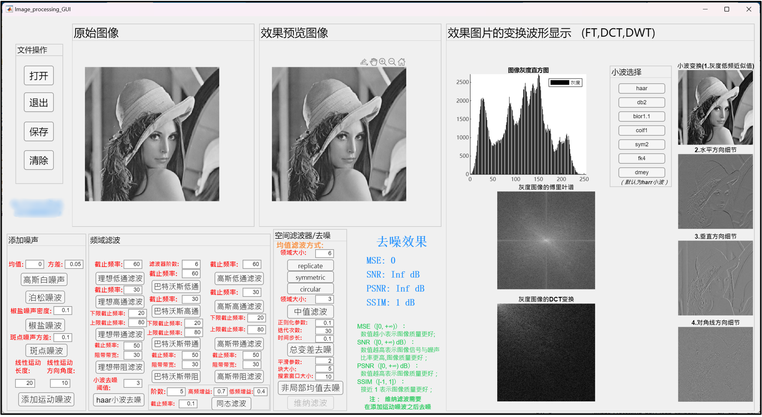

图 1 图像去噪Matlab GUI主界面

如图 1 图像去噪Matlab GUI主界面，为下文中使用的去噪系统。在当前数字图像处理技术不断发展的背景下，深入研究图像去噪方法，提高图像质量，对于推动数字图像处理技术的进步，满足实际应用的需求，具有重要的理论意义和实际价值。因此，本文旨在系统分析和评价几种常见的图像去噪方法，为图像处理领域的研究和应用提供参考和指导。

# 2. 图像去噪效果衡量参数与数据集

## 2.1 图像去除噪声方法效果衡量

在图像处理领域，评估图像去除噪声方法的效果是至关重要的。本节将介绍一种常用的评估指标——**峰值信噪比（Peak Signal-to-Noise Ratio, PSNR）**，并提供了其他几种常用的评价指标，包括**均方误差（Mean Squared Error, MSE）**、**信噪比（Signal-to-Noise Ratio, SNR）**和**结构相似性指数（Structural Similarity Index, SSIM）**[1]。这些评价指标可帮助研究人员客观地比较不同去噪算法的性能，如图 2 去噪效果衡量示例。

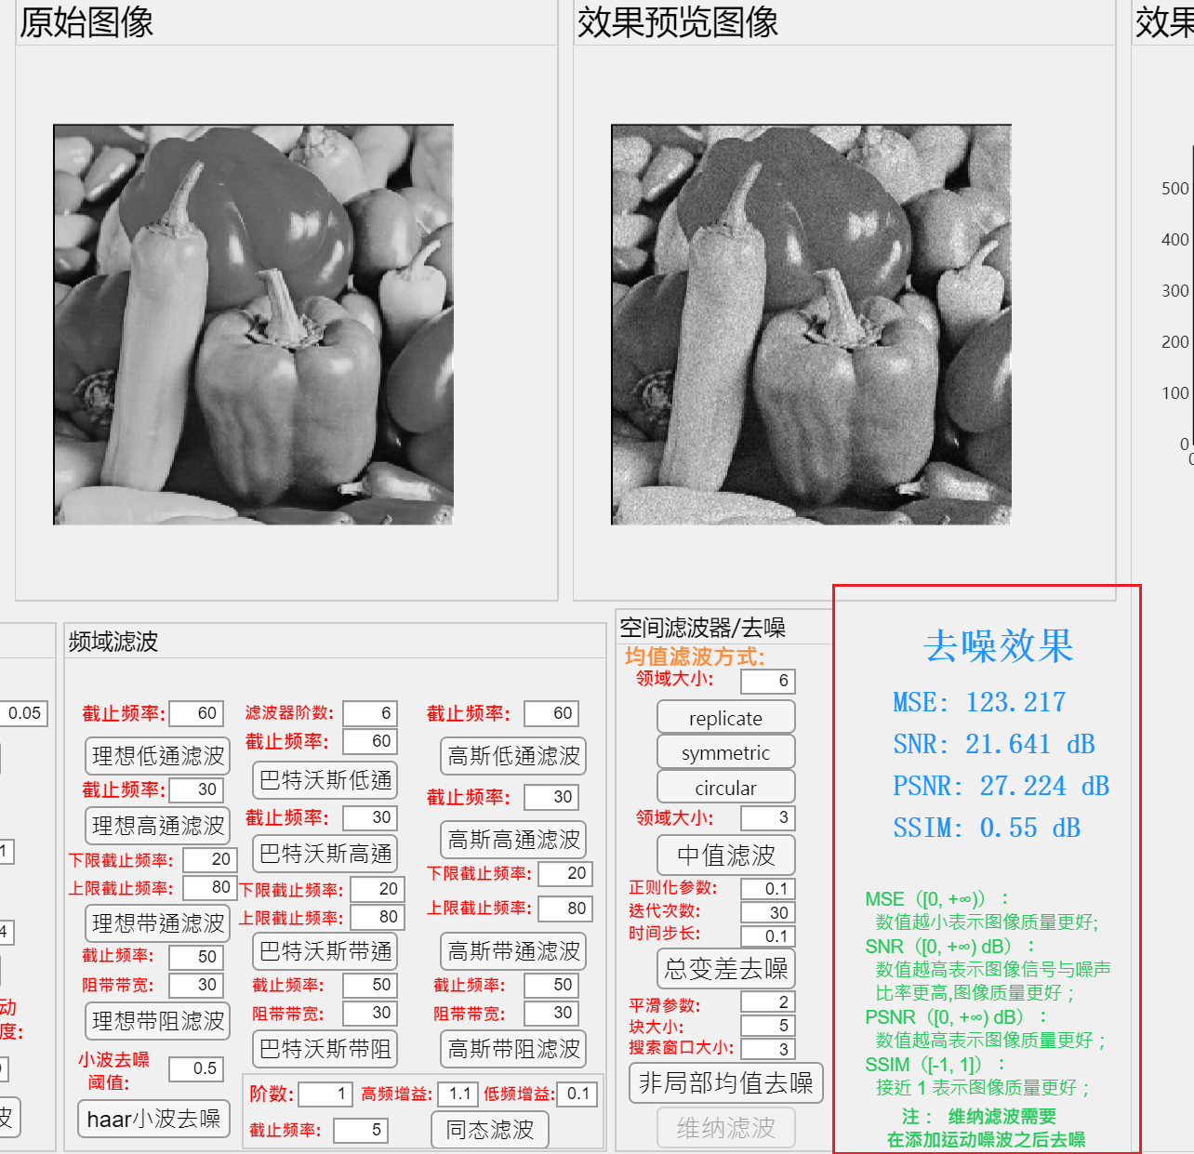

图 2 去噪效果衡量示例

### **2.1.**1 **均方误差（MSE）**

当评估图像处理算法效果时，**均方误差（Mean Squared Error, MSE）**是一项重要的指标。它衡量了原始图像与处理后图像之间每个像素值之间的差异程度。MSE越小，说明两幅图像之间的差异越小，处理效果越好。

$$\text{MSE}=\frac{1}{MN}\sum_{i=1}^{M}{\sum_{j=1}^{N}{{\left(I\left(i,j\right)-\hat{I}\left(i,j\right)\right)}^{2}}}$$

其中， $I(i,j)$ 和 $\hat{I}\left(i,j\right)$ 分别表示原始图像和处理后图像的像素值， $M$ 和 *N* 分别表示图像的行数和列数。通过对每个像素的差值求平方，然后将所有差值平方的平均值作为MSE的计算结果，得到了一种客观的衡量图像差异程度的指标。

MSE的值范围通常是非负的，且越小越好。当MSE等于0时，表示两幅图像完全相同；而当MSE的值较大时，则意味着两幅图像之间存在较大的差异。

### **2.1.**2信噪比**（**SNR**）**

**信噪比（Signal-to-Noise Ratio, SNR）**是评估信号与噪声相对强度的指标，在图像处理中也被广泛应用。SNR指标衡量了图像中有用信号与噪声之间的相对强度，其数值越大，表示图像中有用信号相对于噪声的强度越大，图像质量越好。

SNR的计算公式如下所示：

$$\text{SNR}=10\log_{10}\left(\frac{\text{signal}}{\text{noise}}\right)$$

其中：

* $\text{signal}$ 表示图像中有用信号的强度；
* $\text{noise}$ 表示图像中的噪声强度。

SNR值越大，表示图像中有用信号相对于噪声的强度越大，图像质量越好。SNR常用于图像处理领域，特别是在图像去噪、图像增强等方面，用来评估处理后图像中信号与噪声的相对强度，从而判断处理效果的好坏。

### **2.1.**3峰值信噪比**（**PSNR**）**

**峰值信噪比（Peak Signal-to-Noise Ratio, PSNR）**是评估图像质量的常用指标之一，在图像处理和压缩领域具有重要意义。PSNR指标衡量了原始图像与处理后图像之间的相似程度，其数值越大，表示图像质量越高。

PSNR的计算公式如下所示：

$$\text{PSNR}=10\log_{10}\left(\frac{A^{2}}{\text{MSE}}\right)$$

其中：

* + 表示图像像素的最大可能取值，对于8比特精度图像，\( A = 255 \)；
  + $\text{MSE}$ 表示原始图像与处理后图像之间的均方误差；

其中， $I\left(i,j\right)$ 表示原始图像的像素值， $\hat{I}\left(i,j\right)$ 表示处理后图像的像素值， $M$ 和 $N$ 分别为图像的行数和列数。

PSNR值越大，表示原始图像与处理后图像之间的相似度越高，图像质量越好。因此，PSNR常被用作图像处理算法效果的评估指标，尤其是在图像压缩和去噪等领域中，可以帮助研究人员客观地评估处理效果的优劣。

### **2.1.**4结构相似性指数（SSIM）

**结构相似性指数（Structural Similarity Index, SSIM）**是一种衡量两幅图像相似度的指标，在图像处理领域被广泛应用。SSIM不仅考虑了图像的亮度信息，还考虑了图像的结构信息，因此对于图像质量的评价更加准确。

SSIM的计算公式如下所示：

$$\text{SSIM}\left(x,y\right)=\frac{\left(2μ_{x}μ_{y}+C_{1}\right)\left(2σ_{xy}+C_{2}\right)}{\left(μ_{x}^{2}+μ_{y}^{2}+C_{1}\right)\left(σ_{x}^{2}+σ_{y}^{2}+C_{2}\right)}$$

其中：

* $μ_{x}$ 和 $μ_{y}$ 分别表示图像 $x$ 和图像 $y$ 的像素均值；
* $σ_{x}^{2}$ 和 $σ_{y}^{2}$ 分别表示图像 $x$ 和图像 $y$ 的像素方差；
* $σ_{xy}$ 表示图像 $x$ 和图像 $y$ 的像素协方差；
* $C_{1}$ 和 $C_{2}$ 是常数，用于稳定计算；
* $\text{SSIM}\left(x,y\right)$ 表示图像 $x$ 和图像 $y$ 的结构相似性指数。

SSIM指标的取值范围在 $\left[0,1\right]$ 之间，当SSIM接近于 $1$ 时，表示图像 $x$ 和图像 $y$ 结构相似度高，图像质量好；当SSIM接近于 $0$ 时，表示图像结构差异较大，图像质量差。

SSIM是一种综合考虑了亮度、对比度和结构信息的图像相似性度量指标，可以更准确地评估图像质量，对于图像处理、图像增强等应用具有重要意义。

## 2.2 数据集

为了评估图像去噪算法的效果，我们选择了三幅经典的图像作为数据集，分别是"Lena"、"Peppers"和"Barbara"。

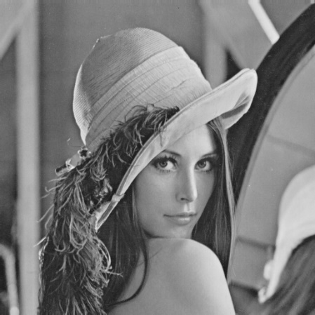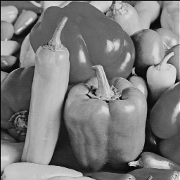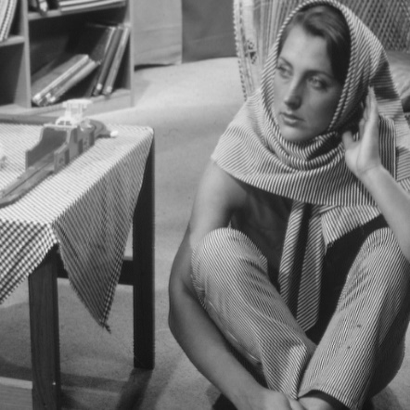

图 3 数据集图像

我们将使用三幅经典的图像作为数据集，分别是Lena、Peppers和Barbara，如图 3 数据集图像。这些图像是计算机视觉领域常用的标准测试图像，具有不同的特征和复杂度，适合用于算法和方法的评估和比较。

* Lena：Lena图像是一张人像图像，经常用于测试图像处理算法的性能，因其包含多种频率的特征而广受欢迎。
* Peppers：Peppers图像是一张彩色辣椒图像，也是图像处理领域的经典测试图像之一，其色彩丰富、纹理清晰，适合用于测试各种图像处理任务。
* Barbara：Barbara图像是一张灰度图像，常用于测试图像恢复和增强算法的效果，其包含了一定程度的噪声和细节。

我们将对这三幅图像分别添加加性噪声和乘性噪声，以模拟实际图像处理中常见的噪声情况。具体地，我们将添加以下两种类型的噪声：

1. 加性噪声：包括高斯白噪声和椒盐噪声。对于高斯白噪声，我们将指定均值为0，方差为0.05，如图 4 高斯白噪声示例；对于椒盐噪声，我们将设置噪声密度为0.10，表示在图像中随机选择10%的像素点进行噪声处理，如图 5 椒盐噪声示例。

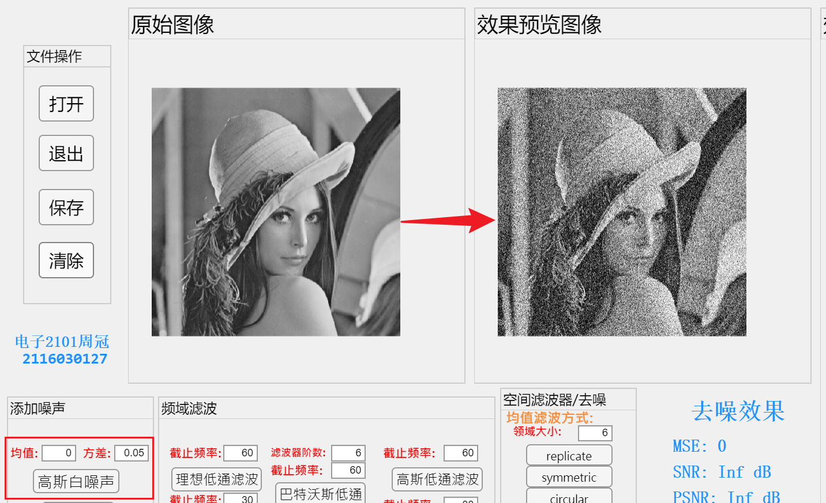

图 4 高斯白噪声示例

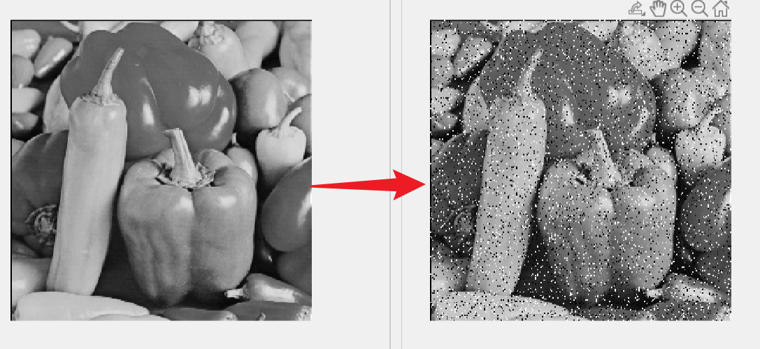

图 5 椒盐噪声示例

1. 乘性噪声：我们将使用泊松噪声、斑点噪声以及运动噪声。对于泊松噪声（如图 6 泊松噪声示例）、斑点噪声（如图 7 斑点噪声示例）和运动噪声（如图 8 运动噪声示例），我们直接将其添加到图像中；并且设置其参数。

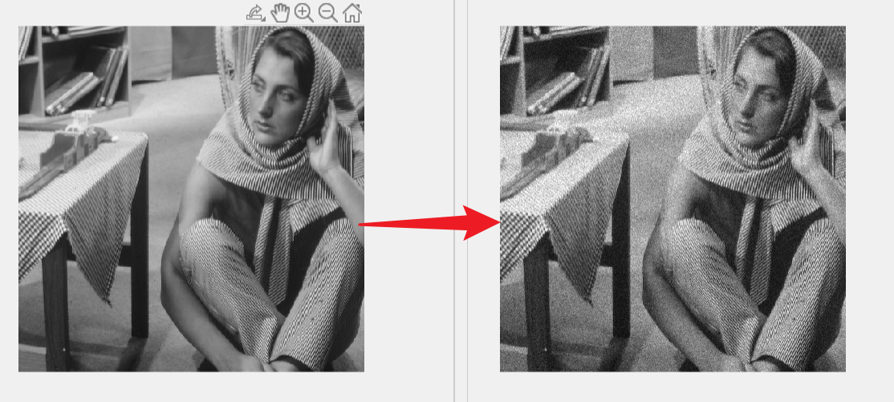

图 6 泊松噪声示例

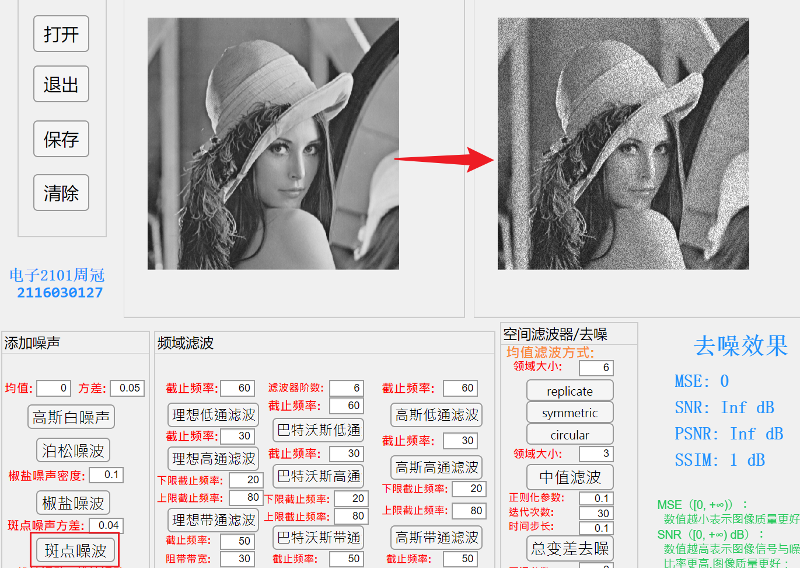

图 7 斑点噪声示例

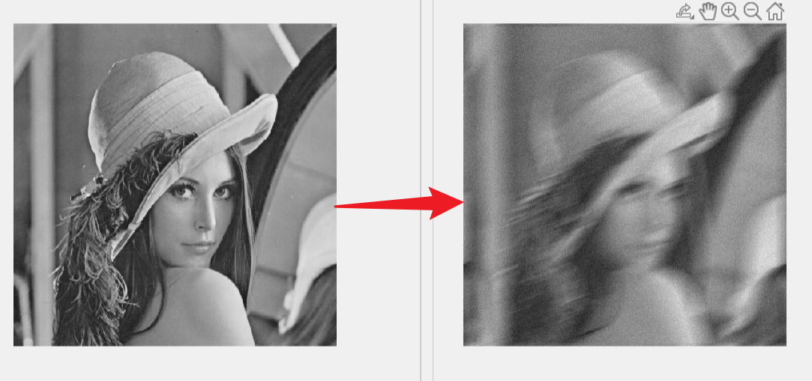

图 8 运动噪声示例

通过在这些经典图像上添加不同类型和强度的噪声，我们可以更好地评估和比较各种图像处理算法的鲁棒性和性能。

# 3. 方法的原理与实现

在方法的原理与实现部分，将深入探讨图像去噪的关键步骤。首先，会详细介绍图像噪声的添加过程，包括常见的高斯白噪声、椒盐噪声、泊松噪声、斑点噪声和运动噪声。随后，将探讨各种图像去噪方法的原理和实现方式[2]，涵盖了均值滤波、中值滤波、高斯滤波、巴特沃斯滤波、小波变换去噪、理想滤波、同态滤波、维纳滤波、总变差去噪以及非局部均值去噪等多种方法[3]。

## 3.1 图像噪声添加

在数字图像处理中，噪声是指图像中不希望出现的随机干扰，它会降低图像的质量和信息量。噪声可以来源于图像采集设备、传输过程或环境因素等。为了模拟和研究图像在实际应用中的表现，通常会向图像中添加已知类型和参数的噪声，下面将从噪声的数学形式以及算法设计来展开，对每种噪声进行设计。

### 3.1**.**1 高斯白噪声

#### 原理介绍

高斯白噪声的生成基于高斯分布。高斯分布也称为正态分布，其**概率密度函数（Probability Density Function, PDF）**可以表示为：

$$f\left(x | μ,σ^{2}\right)=\frac{1}{\sqrt{2πσ^{2}}}⋅\exp\left(-\frac{{\left(x-μ\right)}^{2}}{2σ^{2}}\right)$$

其中， $μ$ 是均值， $σ^{2}$ 是方差。高斯分布的特点是对称的钟形曲线，且其参数 $μ$ 和 $σ^{2}$ 决定了分布的位置和形状。

在图像处理中，为了模拟高斯白噪声，通常会使用 MATLAB 中的 `imnoise` 函数。该函数可以根据指定的均值和方差向图像中添加高斯白噪声。具体而言，高斯白噪声的生成可以描述为：

$$I_{\text{noise}}\left(x,y\right)=I\left(x,y\right)+N\left(x,y\right)$$

其中， $I\left(x,y\right)$ 是原始图像的灰度值， $N\left(x,y\right)$ 是服从均值为 $μ$、方差为 $σ^{2}$ 的高斯分布的随机变量，表示图像中的噪声。 $I_{\text{noise}}\left(x,y\right)$ 则是带有高斯白噪声的图像。

#### 算法实现

在 MATLAB 中，可以通过以下步骤实现向图像中添加高斯白噪声，如图 9 添加高斯白噪声演示：

1. **设定均值和方差：**根据实验需求或应用场景，确定高斯白噪声的均值 $μ$ 和方差 $σ^{2}$。
2. **调用imnoise函数：**使用 MATLAB 中的 `imnoise` 函数，指定添加高斯白噪声的类型为 `'gaussian'`，并传入均值和方差参数。
3. **更新图像：**将生成的带有高斯白噪声的图像显示或保存起来，以供后续分析和处理。

以上算法实现中，imnoise 函数的调用是关键步骤，它负责向图像中添加符合高斯分布的随机噪声。

#### 噪声效果

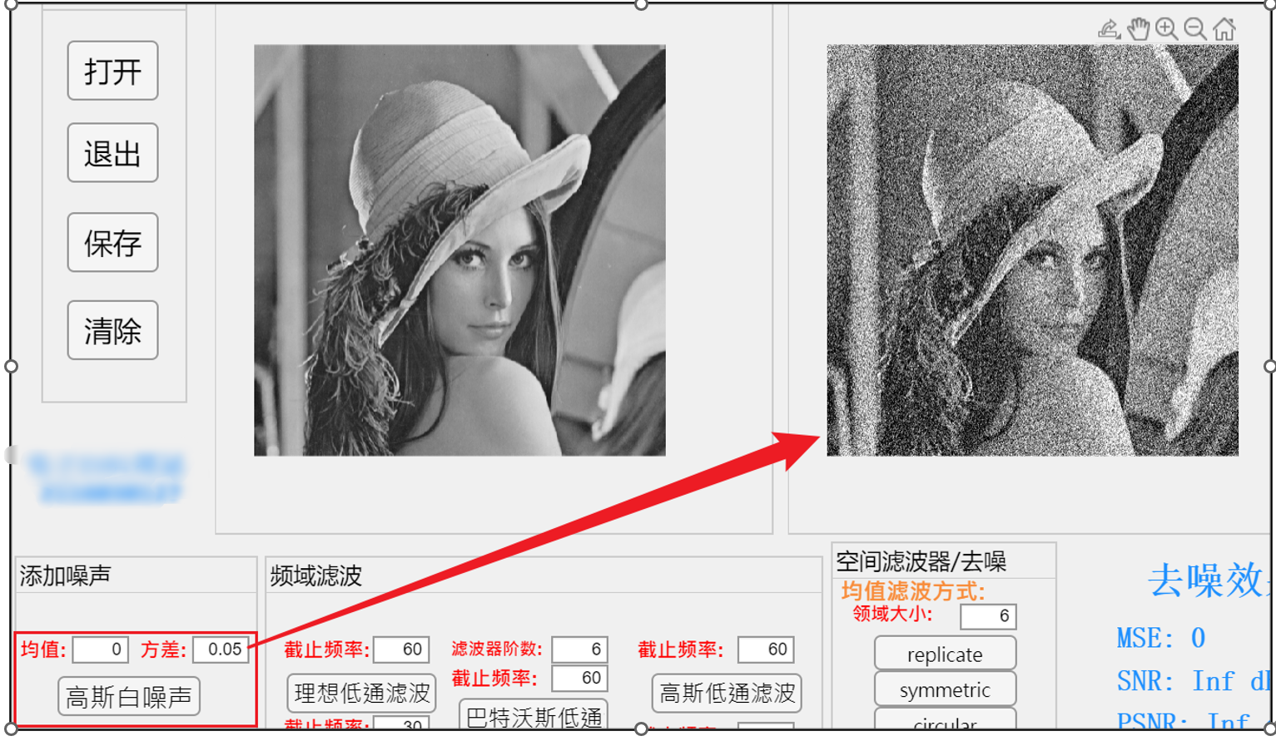

图 9 添加高斯白噪声演示

### 3.1**.**2 椒盐噪声

#### 原理介绍

椒盐噪声的生成模拟了图像中的突发性噪声，即在图像中随机位置以一定概率插入黑色或白色像素点。这种噪声常常模拟图像采集或传输过程中的突发性干扰，如摄像头传感器故障、信号传输中断等。

在数字图像处理中，椒盐噪声的生成可以描述为：

$I_{\text{noise}}\left(x,y\right)$ $=\left\{\begin{aligned}I(x,y), with probability 1-p \\ salt or pepper, with probability p\end{aligned}\right.$

其中， $I\left(x,y\right)$ 是原始图像的灰度值， $I_{\text{noise}}\left(x,y\right)$ 是带有椒盐噪声的图像， $p$ 是噪声密度，表示每个像素被噪声影响的概率。 $\text{salt}$ 和 $\text{pepper}$ 分别表示白色和黑色的噪声像素点。

#### 算法实现

在 MATLAB 中，可以通过 `imnoise` 函数向图像中添加椒盐噪声。该函数需要指定噪声类型为 `'salt & pepper'`，并传入噪声密度参数。如图 10 添加椒盐噪声示例，下面是具体的算法实现步骤：

* 1. **设定噪声密度：**确定椒盐噪声的密度，即每个像素被噪声影响的概率。
  2. **调用 `imnoise` 函数：**使用 MATLAB 中的 `imnoise` 函数，指定添加椒盐噪声的类型为 `'salt & pepper'`，并传入噪声密度参数。
  3. **更新图像：**将生成的带有椒盐噪声的图像显示或保存起来，以供后续分析和处理。

#### 噪声效果

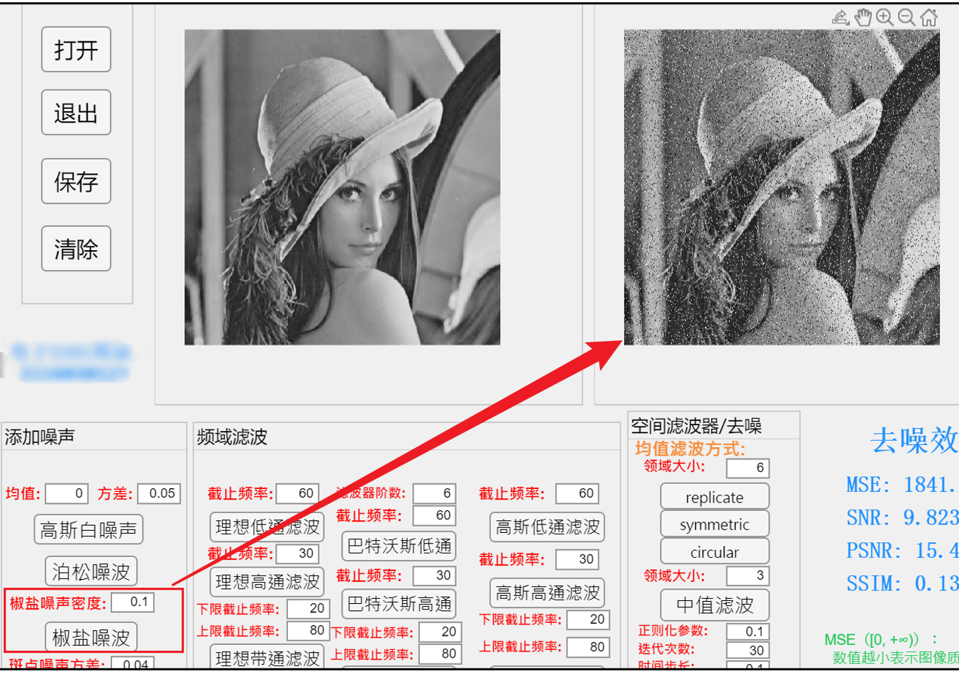

图 10 添加椒盐噪声示例

### 3.1**.**3 泊松噪声

#### 原理介绍

泊松噪声是一种与泊松分布相关的随机噪声，其生成模型基于泊松过程。在图像处理中，泊松噪声通常用于模拟光子计数的随机性，如在 X 射线成像或核医学成像中常见的情况。泊松分布描述了在一段固定时间或空间内发生随机事件的次数，其概率质量函数可以表示为：

$$P\left(k;λ\right)=\frac{λ^{k}⋅e^{-λ}}{k!}$$

其中， $k$ 表示事件的数量， $λ$ 表示单位时间或空间内平均发生的事件数量。

在图像处理中，泊松噪声的生成可以描述为：每个像素的灰度值被视为一个随机变量，其取值服从泊松分布。

#### 算法实现

在 MATLAB 中，可以通过 `imnoise` 函数向图像中添加泊松噪声。该函数需要指定噪声类型为 `'poisson'`。如图 11 添加泊松噪声示例，下面是具体的算法实现步骤：

* + 1. **调用 `imnoise` 函数：**使用 MATLAB 中的 `imnoise` 函数，指定添加泊松噪声的类型为 `'poisson'`。
    2. **更新图像：**将生成的带有泊松噪声的图像显示或保存起来，以供后续分析和处理。

#### 噪声效果

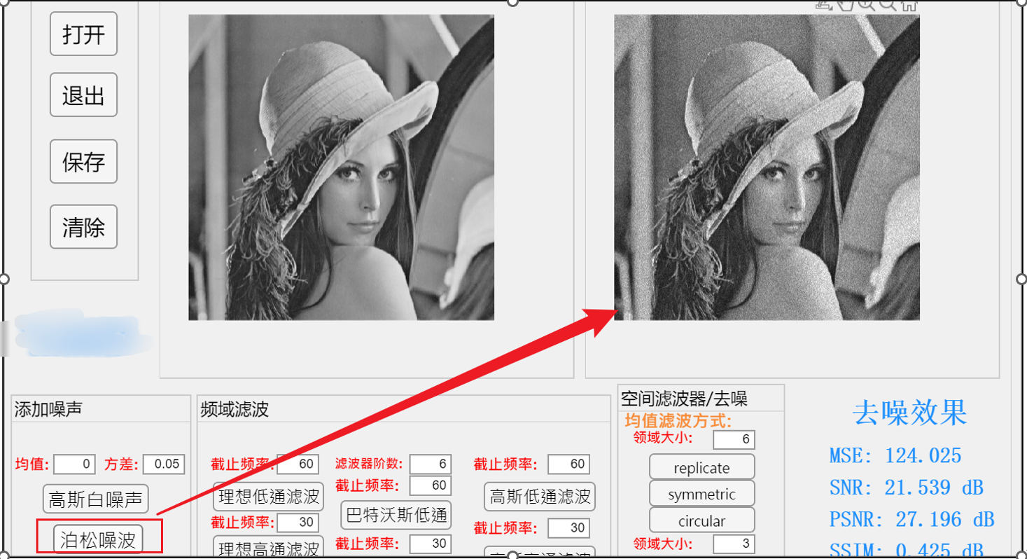

图 11 添加泊松噪声示例

### 3.1**.**4 斑点噪声

#### 原理介绍

斑点噪声是一种特殊类型的噪声，通常用于模拟图像采集或传输过程中的光学故障或信号失真。斑点噪声的特点是在图像中随机分布着亮度较高或较低的斑点，模拟了图像中的散粒或模糊现象。

在数字图像处理中，斑点噪声的生成模型基于乘性噪声模型，其数学表达式为：

$$I_{\text{noise}}\left(x,y\right)=I\left(x,y\right)+I\left(x,y\right)⋅N\left(x,y\right)$$

其中， $I\left(x,y\right)$ 是原始图像的灰度值， $I_{\text{noise}}\left(x,y\right)$ 是带有斑点噪声的图像， $N\left(x,y\right)$ 是服从均值为 0、方差为 $σ^{2}$ 的高斯分布的随机变量，表示图像中的噪声。斑点噪声的方差 $σ^{2}$ 控制了斑点的大小和强度。

#### 算法实现

在 MATLAB 中，可以通过 `imnoise` 函数向图像中添加斑点噪声。该函数需要指定噪声类型为 `'speckle'`，并传入斑点噪声的方差参数。

如图 12 添加斑点噪声示例，下面是具体的算法实现步骤：

* + - 1. **指定斑点噪声的方差：**确定斑点噪声的方差，控制斑点的大小和强度。
      2. **调用 `imnoise` 函数：**使用 MATLAB 中的 `imnoise` 函数，指定添加斑点噪声的类型为 `'speckle'`，并传入方差参数。
      3. **更新图像：**将生成的带有斑点噪声的图像显示或保存起来，以供后续分析和处理。

#### 噪声效果

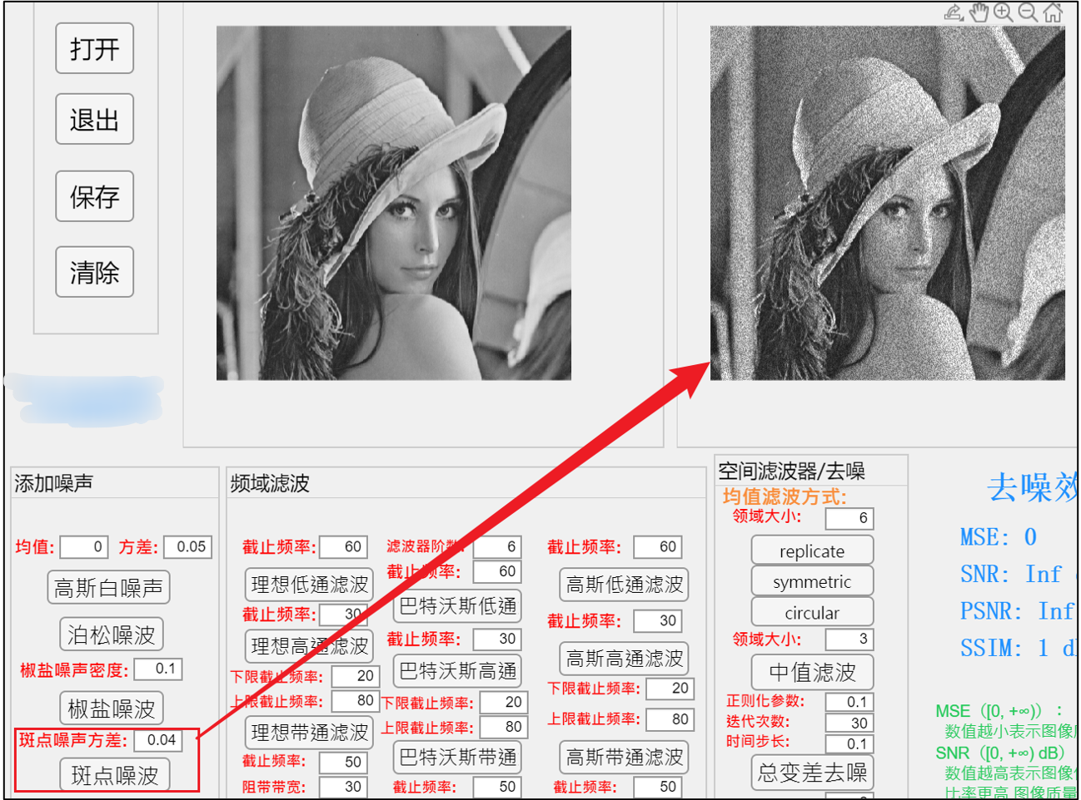

图 12 添加斑点噪声示例

### 3.1**.**5 运动噪声

#### 原理介绍

运动噪声是一种模拟图像在运动过程中产生的模糊效果的噪声类型。它通常用于模拟相机在拍摄过程中由于相机或被摄物体的运动而产生的图像模糊效果。运动噪声的特点是图像中的像素沿特定方向运动导致的模糊效果。

在数字图像处理中，运动噪声可以通过卷积操作来模拟。通常使用一个点扩散函数（Point Spread Function, PSF）来表示图像的模糊情况，然后将该 PSF 应用于原始图像进行卷积，模拟图像的模糊效果。另外，还可以通过添加随机噪声来模拟实际场景中的噪声影响。

#### 算法实现

在 MATLAB 中，可以通过以下步骤来模拟添加运动噪声，如图 13 添加运动噪声示例：

* + - * 1. **生成点扩散函数（PSF）：**根据指定的参数，如运动的长度和方向角度，使用 `fspecial('motion', LEN, THETA)` 函数生成点扩散函数。
        2. **对图像进行运动模糊处理：**使用 `imfilter` 函数将生成的 PSF 应用于原始图像进行卷积，模拟图像的模糊效果。
        3. **生成随机噪声：**使用随机函数生成噪声，并将其添加到模糊图像中。
        4. **更新图像：**显示处理后的图像，并更新应用程序的状态。

#### 噪声效果

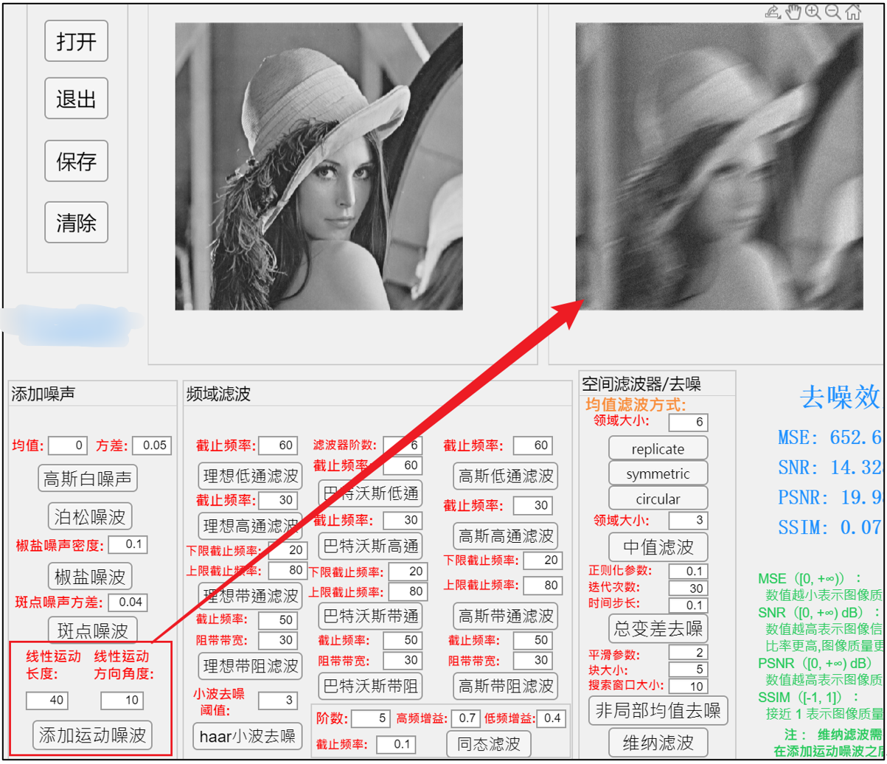

图 13 添加运动噪声示例

## 3.2 图像去噪

### 3.2.1 均值滤波

#### 原理介绍：

均值滤波是一种常见的图像去噪方法，其基本原理是用邻域像素的平均值来代替中心像素的值，从而平滑图像并减少噪声的影响。在均值滤波中，选择一个固定大小的滑动窗口，在每个窗口内取像素值的平均值作为中心像素的新值。这种操作可以有效地减少图像中的高频噪声，但同时也可能导致图像细节的丢失。

#### 算法实现：

在所提供的 MATLAB 代码中，实现了三种不同的均值滤波方式，分别是 replicate、symmetric 和 circular，如图 14均值滤波演示。

**replicate：** 在边缘处进行像素值的复制，即使用边缘像素来填充滤波窗口之外的区域，以确保滤波操作的有效性。

**symmetric：** 在边缘处进行像素值的镜像反转，即使用图像的对称像素来填充滤波窗口之外的区域，以保持图像的对称性。

**circular：** 在边缘处进行环绕式填充，即使用图像对应位置的反方向像素来填充滤波窗口之外的区域，以保持图像的周期性。

这些不同的边缘处理方式适用于不同类型的图像和噪声情况。在实现中，首先确定了均值滤波器的大小（由 `app.global_MeanFilter` 控制），然后使用 `fspecial` 函数创建了一个指定大小的均值滤波器模板。接下来，利用 `imfilter` 函数对图像进行滤波处理，根据所选的边缘处理方式来处理滤波窗口之外的区域。最后，更新了处理后的图像并将其显示出来。

这样的实现能够在图像处理过程中有效地去除噪声，并且通过选择不同的边缘处理方式，可以适应不同类型和质量的图像数据。

#### 去噪效果：

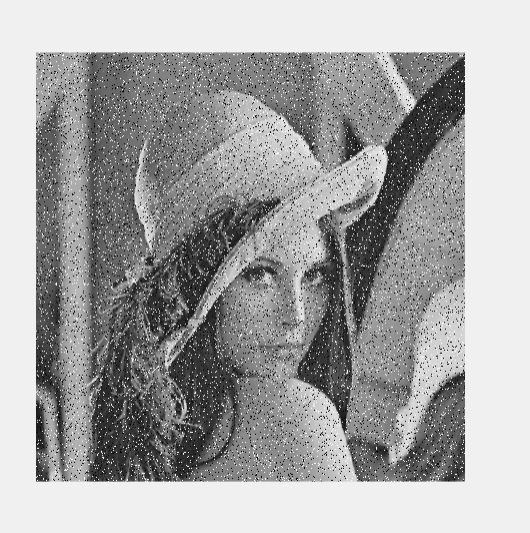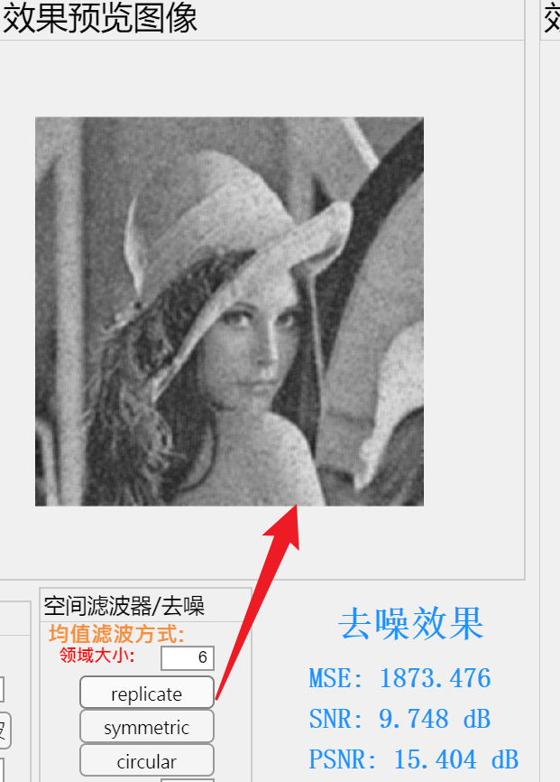

图 14均值滤波演示

（左边为椒盐噪声图像，右边为去噪图像）

### 3.2.2 中值滤波

#### 原理介绍：

中值滤波是一种常用的非线性图像去噪方法，其原理是用滤波窗口内像素的中值来替代中心像素的值。与均值滤波不同，中值滤波不是采用平均值来代替中心像素，而是选择排序后的中间值，这样可以有效地去除噪声，同时保留图像的边缘和细节信息。中值滤波对于去除椒盐噪声和脉冲噪声有很好的效果。

#### 算法实现：

在提供的 MATLAB 代码中，实现了中值滤波的功能，如图 15 中值滤波演示。首先确定了中值滤波器的大小（由 **app.global_MedianFilter** 控制），然后根据图像的通道数进行不同的处理：

* 如果图像是多通道的（RGB图像），则分别对每个通道进行中值滤波处理。
* 如果图像是单通道的（灰度图像），则直接对灰度图像进行中值滤波处理。

在每个通道上，利用 **medfilt2** 函数对图像进行中值滤波处理，其中 **median_size** 为中值滤波器的大小。处理后的通道再次组合成最终的图像。这样的处理过程能够有效地去除图像中的噪声，并且在保留图像细节的同时，不会引入过多的模糊效果。

最后，更新了处理后的图像并将其显示出来，并且更新了应用程序的数据以保存处理后的图像。

#### 去噪效果：

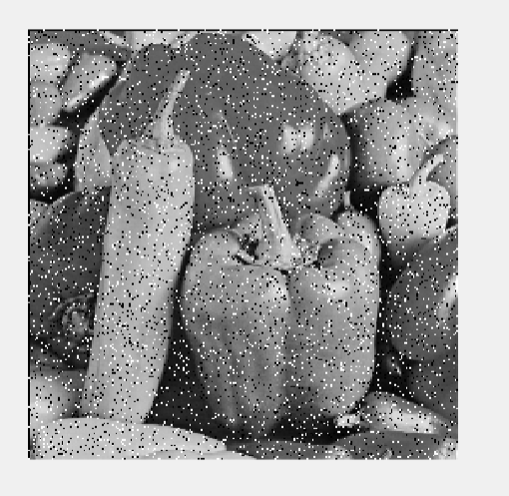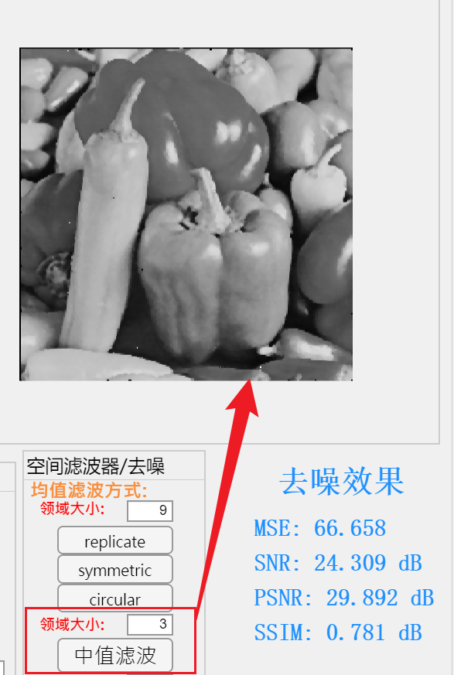

图 15 中值滤波演示

（左为椒盐噪声，右边为去噪图像）

### 3.2.3 高斯滤波

#### 原理介绍：

高斯滤波是一种基于高斯函数的线性平滑滤波方法，其原理是利用高斯函数的特性对图像进行模糊处理，以减少图像中的噪声。高斯滤波器在空间域内对图像进行卷积操作，滤波器的权值由二维高斯函数的形状决定。高斯滤波器在中心权重较大，边缘权重逐渐减小，这种权重分布有助于保留图像的整体结构和细节，同时有效地抑制了高频噪声。

高斯滤波器的二维表达式为：

$$H\left(u,v\right)=e^{-\frac{D^{2}\left(u,v\right)}{2D_{0}^{2}}}$$

其中， $D\left(u,v\right)$ 是频域中的距离函数，表示点 $\left(u,v\right)$ 到中心点的距离， $D_{0}$ 是截止频率，控制着滤波器的频率响应。

#### 算法实现：

在提供的 MATLAB 代码中，实现了高斯低通滤波、高斯高通滤波、高斯带通滤波和高斯带阻滤波四种不同类型的高斯滤波方法，如图 16 高斯滤波演示。这些方法在频域上通过构建对应的高斯滤波器来实现。

**高斯低通滤波：** 通过构建截止频率为 $D_{0}$ 的低通滤波器，保留图像的低频成分，滤除高频噪声。

**高斯高通滤波：** 通过构建截止频率为 $D_{0}$ 的高通滤波器，保留图像的高频成分，滤除低频噪声。

**高斯带通滤波：** 同时控制了低频截止频率 $D_{0}^{low}$ 和高频截止频率 $D_{0}^{high}$，保留了两者之间的频率成分。

**高斯带阻滤波：** 同时控制了带通宽度 $D_{width}$ 和中心频率 $D_{0}$，滤除了指定频率范围内的频率成分。

这些滤波器的设计依赖于频域中的频率响应，根据不同的应用需求选择合适的截止频率和频率范围，可以实现对图像的不同程度的模糊和去噪。

#### 去噪效果：

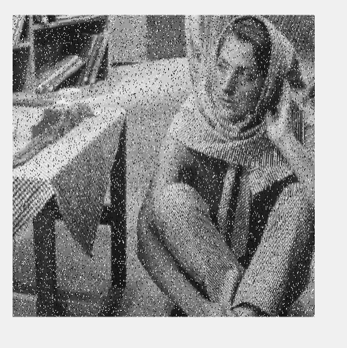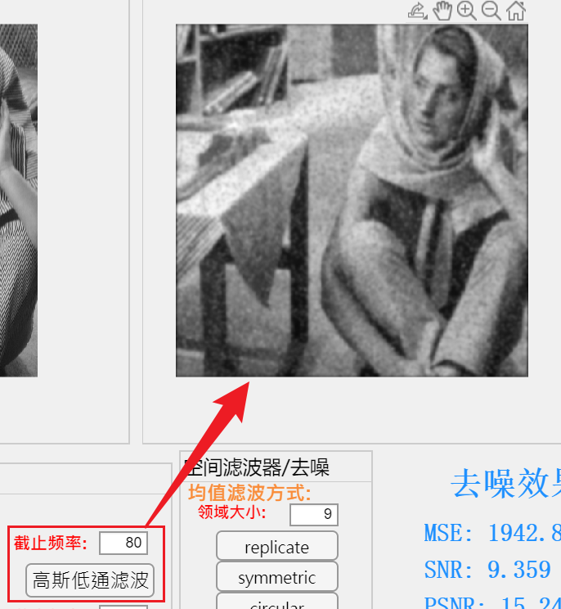

图 16 高斯滤波演示

（左边为椒盐噪声图像，右边为去噪图像）

### 3.2.4 巴特沃斯滤波

#### 原理介绍：

巴特沃斯滤波器是一种频域滤波器，用于图像去噪和频率域处理。与高斯滤波器不同，巴特沃斯滤波器具有可调节的截止频率和滤波器阶数。它通过调整阶数和截止频率来实现对不同频率成分的滤波，能够更精细地控制滤波效果。

巴特沃斯滤波器的频率传递函数表达式为：

$$H\left(u,v\right)=\frac{1}{1+{\left(\frac{D_{0}}{D}\right)}^{2n}}$$

其中， $H\left(u,v\right)$ 是滤波器在频率域中的传递函数， $D\left(u,v\right)$ 是频率域中的距离函数，表示点 $\left(u,v\right)$ 到中心点的距离， $D_{0}$ 是截止频率， $n$ 是滤波器的阶数。

#### 算法实现：

在提供的 MATLAB 代码中，实现了巴特沃斯低通滤波器、巴特沃斯高通滤波器、巴特沃斯带通滤波器和巴特沃斯带阻滤波器四种类型的巴特沃斯滤波方法，如图 17 巴特沃斯滤波演示。

**巴特沃斯低通滤波器：** 通过构建截止频率为 $D_{0}$ 的低通滤波器，保留图像的低频成分，滤除高频噪声。

**巴特沃斯高通滤波器：** 通过构建截止频率为 $D_{0}$ 的高通滤波器，保留图像的高频成分，滤除低频噪声。

**巴特沃斯带通滤波器：** 同时控制了低频截止频率 $D_{0}^{low}$ 和高频截止频率 $D_{0}^{high}$，保留了两者之间的频率成分。

**巴特沃斯带阻滤波器：** 同时控制了带通宽度 $D_{width}$ 和中心频率 $D_{0}$，滤除了指定频率范围内的频率成分。

这些滤波器的设计依赖于频率域中的频率响应，根据不同的应用需求选择合适的截止频率和频率范围，可以实现对图像的不同程度的模糊和去噪。与高斯滤波器相比，巴特沃斯滤波器提供了更多的参数可供调节，因此在某些情况下可以获得更好的滤波效果。

#### 去噪效果：

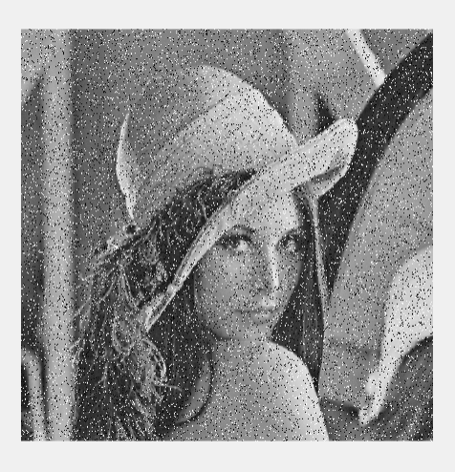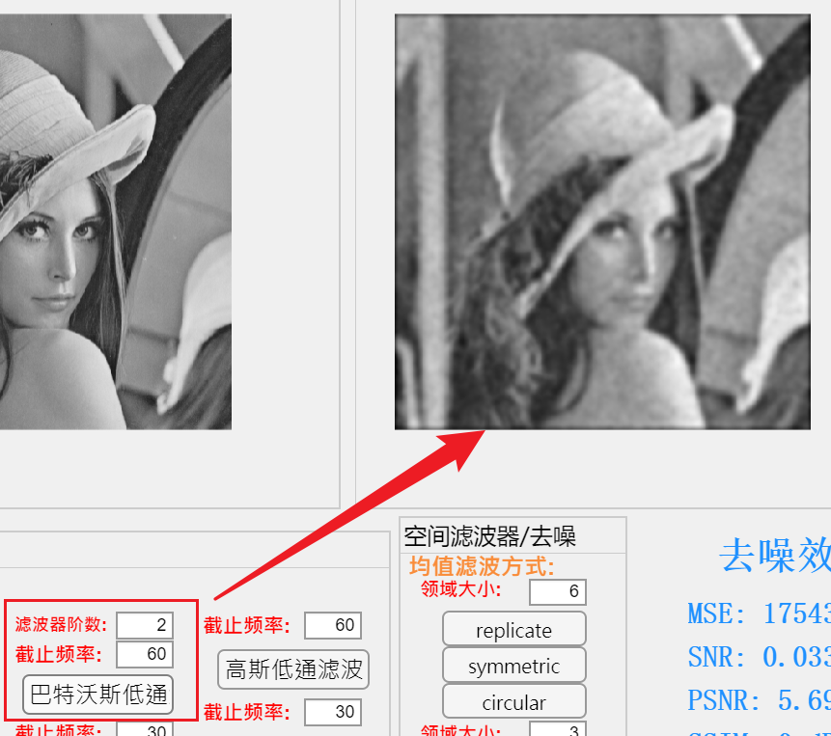

图 17 巴特沃斯滤波演示

（左边为椒盐噪声图像，右边为去噪图像）

### 3.2.5 小波变换去噪

#### 原理介绍：

小波变换去噪是一种基于小波分析的图像去噪方法。它利用小波变换的多尺度分解特性，将图像分解为不同尺度的频域信息，并对每个尺度的系数进行阈值处理，以去除噪声信号。最后通过逆小波变换将处理后的系数重构成去噪后的图像。

设原始信号为 $x\left(t\right)$，小波变换将其分解为近似系数 $A$ 和细节系数 $D$：

$$x\left(t\right)=A\left(t\right)+D\left(t\right)$$

其中， $A\left(t\right)$ 包含了信号的大致趋势信息， $D\left(t\right)$ 包含了信号的细节信息。在小波变换中，通常使用阈值函数 $T$ 对细节系数进行阈值处理：

$$D_{\text{denoised}}\left(t\right)=T\left(D\left(t\right)\right)$$

经过阈值处理后的细节系数 $D_{\text{denoised}}\left(t\right)$ 将不包含噪声信号。最后，通过逆小波变换将处理后的近似系数和细节系数重构为去噪后的信号：

$$x_{\text{denoised}}\left(t\right)=A\left(t\right)+D_{\text{denoised}}\left(t\right)$$

#### 算法实现[4]：

在提供的 MATLAB 代码中，实现了基于小波变换的图像去噪方法，如图 18 小波去噪示例。具体步骤如下：

**小波变换：** 将原始图像进行小波变换，将图像分解为近似系数和细节系

**小波去噪处理：** 设定阈值，并根据阈值对细节系数进行阈值处理，去除噪声信号。

**逆小波变换：** 将处理后的近似系数和细节系数进行逆小波变换，重构为去噪后的图像。

在实际应用中，阈值的选择对去噪效果至关重要。常用的阈值选择方法包括固定阈值、基于软硬阈值的自适应阈值等。根据具体图像和去噪要求，选择合适的阈值方法和参数，可以获得更好的去噪效果。

#### 去噪效果：

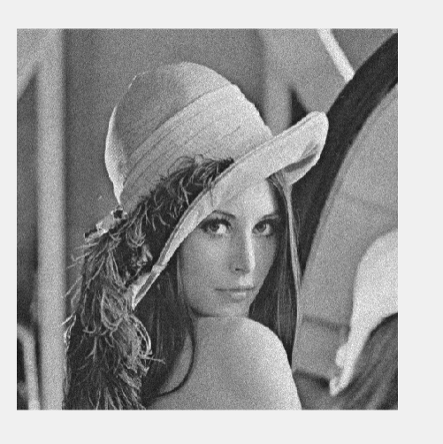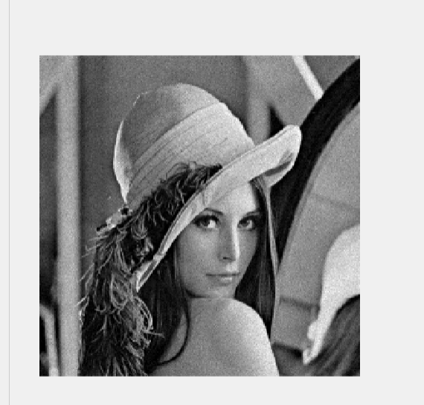

图 18 小波去噪示例

（左边添加泊松噪声，小波阈值为0.8）

### 3.2.6 理想滤波

理想滤波器是频域滤波中的一种基本类型，用于图像去噪。它的原理是在频率域中，保留图像中某些频率成分，而将其他频率成分置零。这里我们具体分析了三种理想滤波器的实现，分别是理想低通滤波器、理想高通滤波器以及理想带通滤波器。

#### 原理介绍：

**理想低通滤波器（Ideal Lowpass Filter）**

理想低通滤波器的原理是将图像中低于某个截止频率（通常称为截止频率）的所有频率成分保留，而将高于该频率的所有频率成分截断。其传递函数表示为：

$$H\left(u,v\right)=\left\{\begin{aligned}1, ifD(u,v)≤D0 \\ 2, ifD(u,v)>D0\end{aligned}\right.$$

其中 $D\left(u,v\right)$ 是频率域中点 $\left(u,v\right)$ 到频率中心的距离， $D_{0}$ 是截止频率。

代码实现中，首先对原始图像进行灰度化处理（如果是彩色图像），然后将图像转换为双精度类型。接着，根据图像大小构建滤波器，计算频率域中各点到中心的距离，然后根据理想低通滤波器的传递函数进行滤波操作，最后对滤波后的频谱进行反变换得到处理后的图像。

**理想高通滤波器（Ideal Highpass Filter）**

理想高通滤波器与理想低通滤波器相反，它保留图像中高于某个截止频率的所有频率成分，而将低于该频率的所有频率成分截断。其传递函数为：

$$H\left(u,v\right)=1-H_{lowpass}\left(u,v\right)$$

其中 $H_{lowpass}\left(u,v\right)$ 是理想低通滤波器的传递函数。

在代码中，首先进行与理想低通滤波器相同的预处理步骤，然后计算理想低通滤波器的传递函数。接着，通过 $1-H_{lowpass}\left(u,v\right)$ 计算理想高通滤波器的传递函数，进行相应的频域滤波操作，最后得到处理后的图像。

**理想带通滤波器（Ideal Bandpass Filter）**

理想带通滤波器允许某个频率范围内的频率成分通过，而将其他频率成分截断。其传递函数表示为：

$$H\left(u,v\right)=\left\{\begin{aligned}1, \text{if }D_{0}-\frac{W}{2}≤D\left(u,v\right)≤D_{0}+\frac{W}{2} \\ 0, otherwise\end{aligned}\right.$$

其中 $D_{0}$ 是带通滤波器的中心频率， $W$ 是带宽。

在代码实现中，首先进行与前两种滤波器相同的预处理步骤，然后根据给定的中心频率 $D_{0}$ 和带宽 $W$ 计算理想带通滤波器的传递函数。接着进行相应的频域滤波操作，最终得到处理后的图像。

这些理想滤波器在频域中对图像进行处理，但也存在一些缺点，如产生 ringing 效应、不能处理边缘等。因此，在实际应用中，常常需要结合其他滤波方法进行改进或使用。

**理想带阻滤波器（Ideal Bandstop Filter）**

理想带阻滤波器（Ideal Bandstop Filter）是一种频域滤波器，用于阻止特定频率范围内的频率成分通过，而允许其他频率成分通过。其传递函数表示为：

$$H\left(u,v\right)=\left\{\begin{aligned}0, \text{if }D_{0}-\frac{W}{2}≤D\left(u,v\right)≤D_{0}+\frac{W}{2} \\ 1, otherwise\end{aligned}\right.$$

其中 $D_{0}$ 是带阻滤波器的中心频率， $W$ 是带宽。

在代码实现中，首先进行与前述滤波器相同的预处理步骤，然后根据给定的中心频率 $D_{0}$ 和带宽 $W$ 计算理想带阻滤波器的传递函数。接着进行相应的频域滤波操作，最终得到处理后的图像。

#### 算法实现：

如图 19 理想低通滤波器演示，算法实现如下：

1. **构建滤波器：**

* 根据图像大小确定滤波器的尺寸。
* 计算频率域中每个点到中心的距离。
* 根据所需的滤波类型（低通、高通、带通、带阻），确定滤波器的传递函数。

1. **频域滤波：**

* 对输入图像进行傅里叶变换，并将零频率移动到频谱中心。
* 将输入图像的频域表示与滤波器的传递函数相乘，得到滤波后的频域表示。

1. **反变换：**

* 对滤波后的频谱进行傅里叶反变换，将其转换回空间域。
* 提取出与原始图像大小相同的部分作为输出结果。

#### 去噪效果：

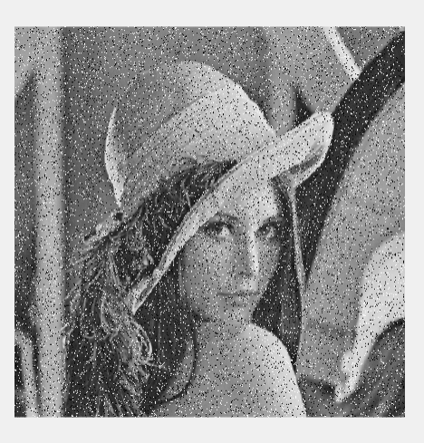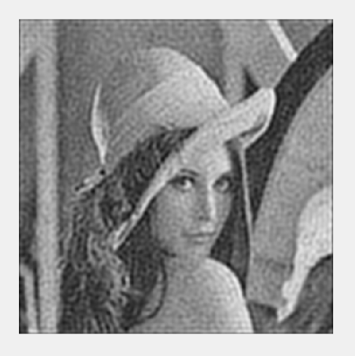

图 19 理想低通滤波器演示

（左图为添加椒盐噪声，低通截止频率为110）

### 3.2.7 同态滤波

#### 原理介绍：

同态滤波是一种用于增强图像的滤波技术，通常用于去除图像中的光照变化和噪声。它利用了图像的频率信息和幅度信息之间的关系，通过调整图像的幅度分布来实现对图像的增强和去噪[5]。

**同态滤波基于以下两个假设：**

* 1. **频率假设：**图像中的反射和光照变化对应于频率空间中的低频成分，而细节和噪声对应于高频成分。
  2. **幅度假设：**图像中的光照变化与反射成分的幅度变化之间存在对数关系。

根据这些假设，同态滤波通过在频率域对图像进行滤波，调整图像的幅度分布，从而达到增强和去噪的目的。其基本原理包括以下几个步骤：

* + 1. **对数变换：**首先对图像进行对数变换，将图像的幅度范围映射到更宽的范围内。这样做可以使得图像中的光照变化和细节变化更加明显，方便后续处理。
    2. **傅里叶变换：**对对数变换后的图像进行二维傅里叶变换，将图像从空间域转换到频率域。
    3. **滤波器设计**：设计同态滤波器，用于调整图像的幅度分布。通常采用的是高斯函数形式的滤波器，其形式为 $(H\left(u,v\right)=R_{l}+\frac{R_{h}-R_{l}}{1+{\left(D\left(u,v\right)/D_{0}\right)}^{2n}}$，其中 $R_{l}$ 是低通增益， $R_{h}$ 是高通增益， $D\left(u,v\right)$ 是频率距离， $D_{0}$ 是截止频率， $n$ 是滤波器的阶数。
    4. **频域滤波：**将设计好的同态滤波器与图像的频域表示相乘，得到滤波后的频域图像。
    5. **反傅里叶变换：**对滤波后的频域图像进行反傅里叶变换，将其从频率域转换回空间域。
    6. **指数变换：**对反变换后的图像进行指数变换，将其幅度范围恢复到原始范围内。

#### 算法实现：

在代码实现中，同态滤波的步骤如下，如图 20 同态滤波演示：

* + - 1. 对原始图像进行对数变换。
      2. 对对数变换后的图像进行二维傅里叶变换。
      3. 设计同态滤波器，根据参数设置计算滤波器的传递函数。
      4. 将设计好的滤波器与图像的频域表示相乘。
      5. 对滤波后的频域图像进行反傅里叶变换。
      6. 对反变换后的图像进行指数变换，恢复其幅度范围。
      7. 显示处理后的图像。

通过这种方法可以有效地增强图像的对比度，去除光照变化和噪声。

#### 去噪效果：

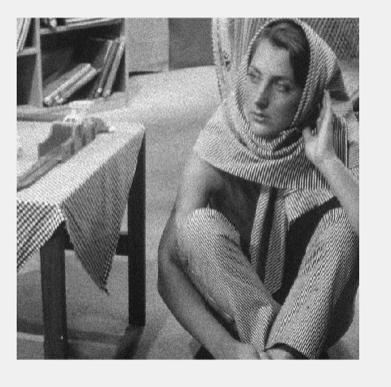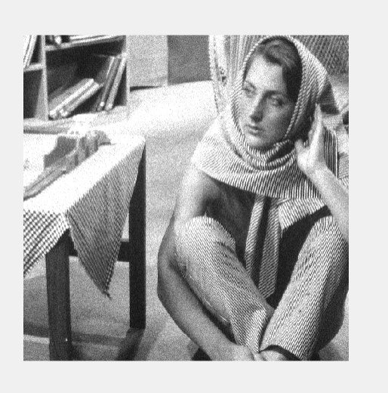

图 20 同态滤波演示

（左边为泊松噪声，同态滤波阶数为1，高频增益1.1，低频增益0.1，截止频率5）

### 3.2.8 维纳滤波

#### 原理介绍：

维纳滤波是一种经典的图像去噪方法，其原理基于信号处理中的最小均方误差准则，旨在恢复由噪声污染的图像。维纳滤波器的设计考虑了信号的功率谱密度以及噪声的功率谱密度，通过调整滤波器的参数，使得处理后的图像在均方误差意义下与原始信号尽可能接近。

维纳滤波器的频域表示为：

$$H\left(u,v\right)=\frac{1}{H_{\text{PSF}}\left(u,v\right)}⋅\frac{{\left|H_{\text{PSF}}\left(u,v\right)\right|}^{2}}{{\left|H_{\text{PSF}}\left(u,v\right)\right|}^{2}+\frac{1}{\text{SNR}}}$$

其中 $H_{\text{PSF}}\left(u,v\right)$ 是点扩散函数（PSF）的傅里叶变换， $\text{SNR}$ 是信噪比。

#### 算法实现：

维纳滤波的步骤如下[4]，如图 21 维纳滤波示例：

* + - * 1. **预处理：**
* 如果图像为彩色图像，则将其转换为灰度图像。
* 将图像转换为双精度类型，以便进行处理。
  1. **参数设置：**
* 获取点扩散函数（PSF）和噪声相关性（NCORR）。
* 设置噪声方差（ICORR）。
  1. **滤波处理：**
* 使用维纳滤波器对图像进行复原处理，以恢复由噪声污染的信号。
* 利用 `deconvwnr` 函数实现维纳滤波器的应用，其中 `K` 是待处理的图像，`PSF` 是点扩散函数，`NCORR` 是噪声相关性，`ICORR` 是噪声方差。

1. **显示结果：**

* 将处理后的图像显示在界面上，或保存到文件中。

维纳滤波器在图像去噪中具有较好的效果，能够有效抑制噪声，并尽可能保留图像的细节信息，但需要事先估计噪声的性质和图像的模型，以调整滤波器的参数。

#### 去噪效果：

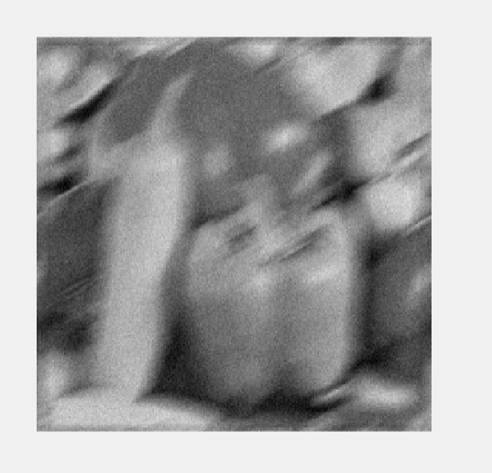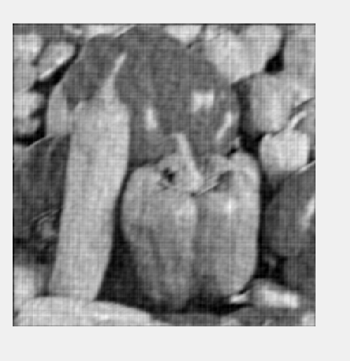

图 21 维纳滤波示例

（左边为运动噪声参数为：线性运动长度：20；线性运动角度30）

### 3.2.9 总变差去噪

#### 原理介绍：

总变差去噪是一种常用的图像去噪方法，其原理基于总变差正则化。总变差是图像中相邻像素之间差异的绝对值之和，在图像中通常表示为梯度的模。总变差去噪的目标是最小化图像的总变差，从而实现去除噪声的目的[6]。

总变差去噪的数学模型可以表示为最小化如下能量函数：

$$E\left(u\right)=\int_{Ω}{\left|∇u\right|}+λ\int_{Ω}{{\left|u-f\right|}^{2}} dx$$

其中 $u )$ 是去噪后的图像， $f$ 是原始图像， $λ$ 是正则化参数，控制去噪程度。

#### 算法实现[4]：

总变差去噪的步骤如下，如图 22 总变差去噪示例，：

* + 1. **参数设置：**
  + 设置正则化参数 $λ$、迭代次数和时间步长等参数。
    1. **图像处理：**
  + 将输入图像转换为双精度数组。
  + 初始化待处理图像。
  + 在每次迭代中，计算图像的梯度，并根据度的变化情况更新像素值，以降低总变差。
  1. **梯度计算：**
* 使用图像梯度来量化图像中相邻像素之间的差异。
* 计算图像的梯度模和梯度方向。

1. **更新像素值：**
   * 根据梯度的变化情况，更新图像中每个像素的值，以减小总变差。

总变差去噪方法可以有效地去除图像中的噪声，并在一定程度上保留图像的细节信息。然而，它可能会导致图像边缘模糊化，因此在实际应用中需要根据具体情况进行调整和优化。

#### 去噪效果：

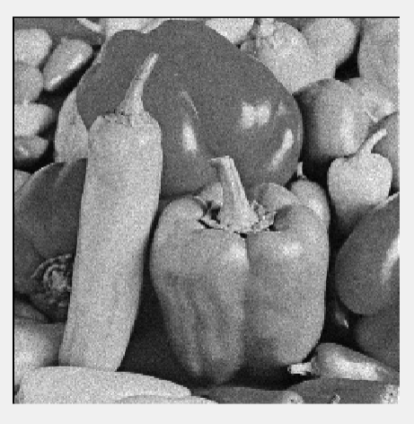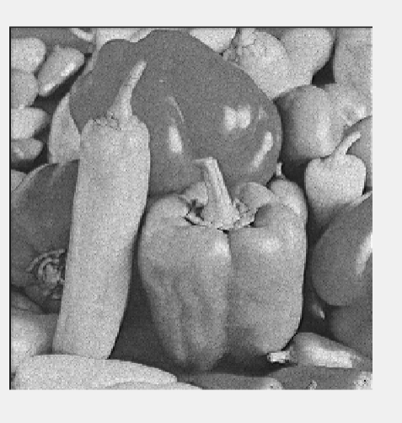

图 22 总变差去噪示例

（左侧为泊松噪声，总变差去噪参数为:正则化参数1.2；迭代次数3600，时间步长0.8）

### 3.2.10 非局部均值去噪

#### 原理介绍：

非局部均值去噪是一种经典的图像去噪方法，其原理基于图像中相似区域之间的像素值信息。与传统的均值滤波器不同，非局部均值滤波器不仅考虑了局部像素的平均值，还利用了整个图像中相似区域的像素信息[7]。

非局部均值去噪的主要思想是利用图像中相似区域的像素信息来重建每个像素的值。具体来说，对于图像中的每个像素，算法会在图像中搜索相似的像素块，并计算这些像素块与目标像素块之间的相似性权重，然后利用这些权重对目标像素进行加权平均，从而得到去噪后的图像

非局部均值去噪的数学模型可以表示为：

$$\text{DenoisedImg}\left(i,j\right)=\frac{1}{s_{\text{weight}}}\sum_{r,s}{w\left(r,s\right)}⋅\text{PaddedImg}\left(r,s\right)$$

其中， $\text{DenoisedImg}\left(i,j\right)$ 是去噪后的图像的像素值， $s_{\text{weig}\text{h}\text{t}}$ 是权重的总和， $w\left(r,s\right)$ 是像素块 $\left(r,s\right)$ 与目标像素块之间的相似性权重， $\text{PaddedImg}\left(r,s\right)$ 是在边界上进行填充后的图像。

#### 算法实现：

非局部均值去噪的步骤如下，如图 23 非局部均匀去噪演示：

* + 1. **参数设置：**
  + 设置搜索窗口半径 $Ds$、邻域窗口半径 $ds$ 和平滑参数 $h$。

1. **图像处理：**
   * 将输入图像转换为双精度数组。
     + 初始化待处理图像。
2. **像素块比较：**

* 对图像中的每个像素，搜索与其相似的像素块。
  + 计算相似性权重，通常使用高斯加权函数来衡量像素块之间的相似性。

1. **去噪处理：**

* 根据相似性权重对目标像素进行加权平均，得到去噪后的像素值。

非局部均值去噪方法能够有效地去除图像中的噪声，同时保留图像的细节信息。然而，**它的计算复杂度较高**，处理大型图像可能会消耗大量时间和资源。

#### 去噪效果：

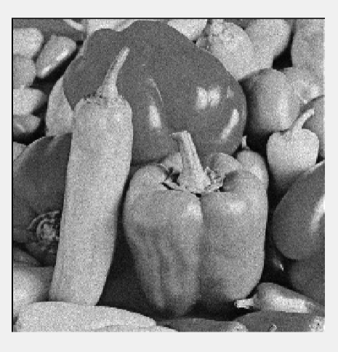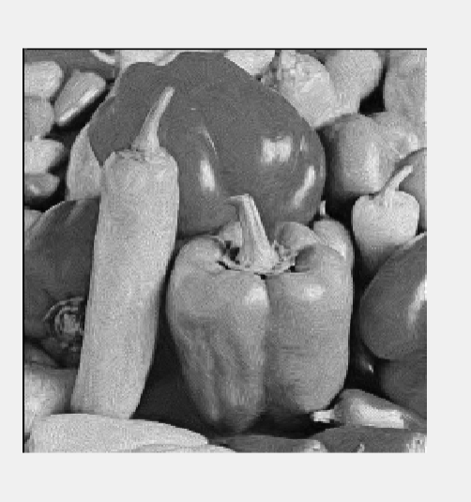

图 23 非局部均匀去噪演示

（左侧为泊松噪声，非局部均匀滤波参数为：平滑参数：2；块大小：5；搜索窗口大小：3）

## 3.3 图像去噪前后的变换域分析

在图像去噪前后进行变换域分析是图像处理中常见的任务，通过分析去噪前后图像在变换域的变化，可以评估去噪算法的效果以及了解图像结构的变化。以下是对图像去噪前后的变换域分析的丰富内容，结合程序中的功能：

* 1. **灰度直方图：**
* 原始图像和去噪后的图像在灰度直方图上的对比分析，观察图像的灰度分布是否有变化。去噪后的图像应该有更加清晰的灰度分布。
  1. **傅里叶变换：**
* 对彩色图像执行傅里叶变换，观察去噪前后频谱的变化。去噪后的图像在频谱上应该有更少的高频成分，频谱应该更加集中在低频区域。
  1. **DCT变换：**
* 对彩色图像执行DCT变换，分析去噪前后DCT系数的变化。去噪后的图像应该具有更少的高频DCT系数，且能量更加集中在少数大的系数上。

1. **小波变换[4]：**

* 对图像执行小波变换，观察去噪前后在小波域的变化。去噪后的图像应该在低频部分有更多的能量，而高频部分的能量应该减少。
  1. **可视化对比：**

将去噪前后的图像以及对应的变换域结果进行可视化对比，可以直观地观察到去噪算法对图像结构的影响，如图 24 添加噪声前后变换波形对比，图 25 去噪前后变换波形对比。

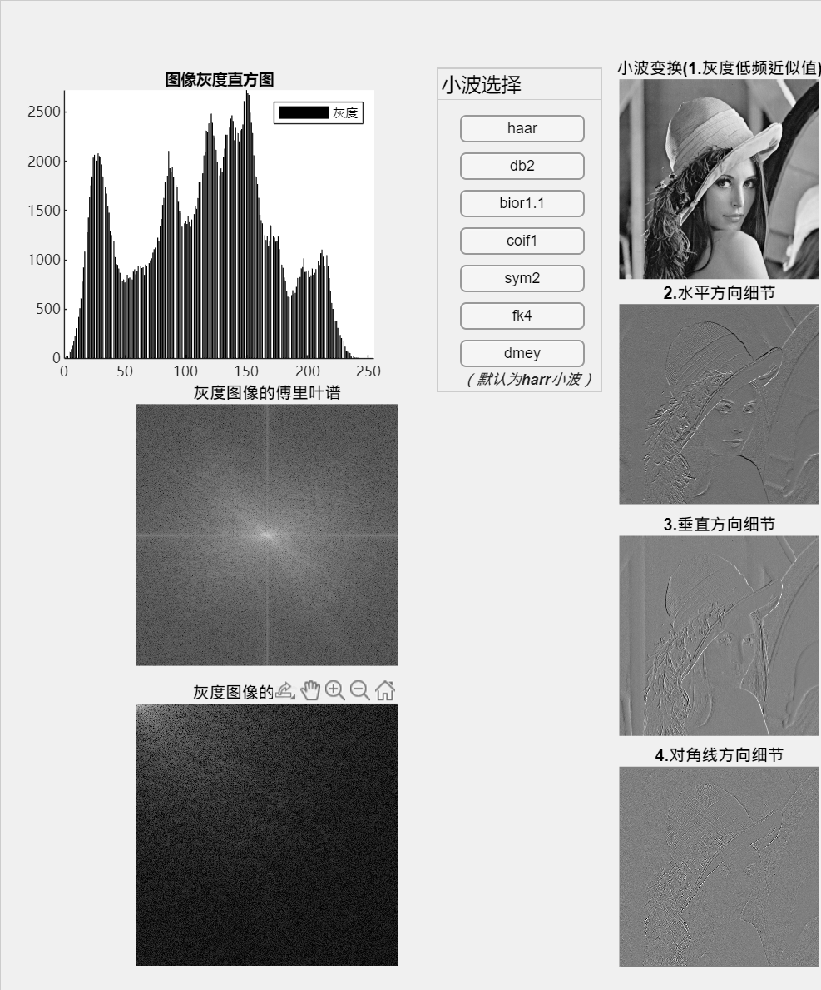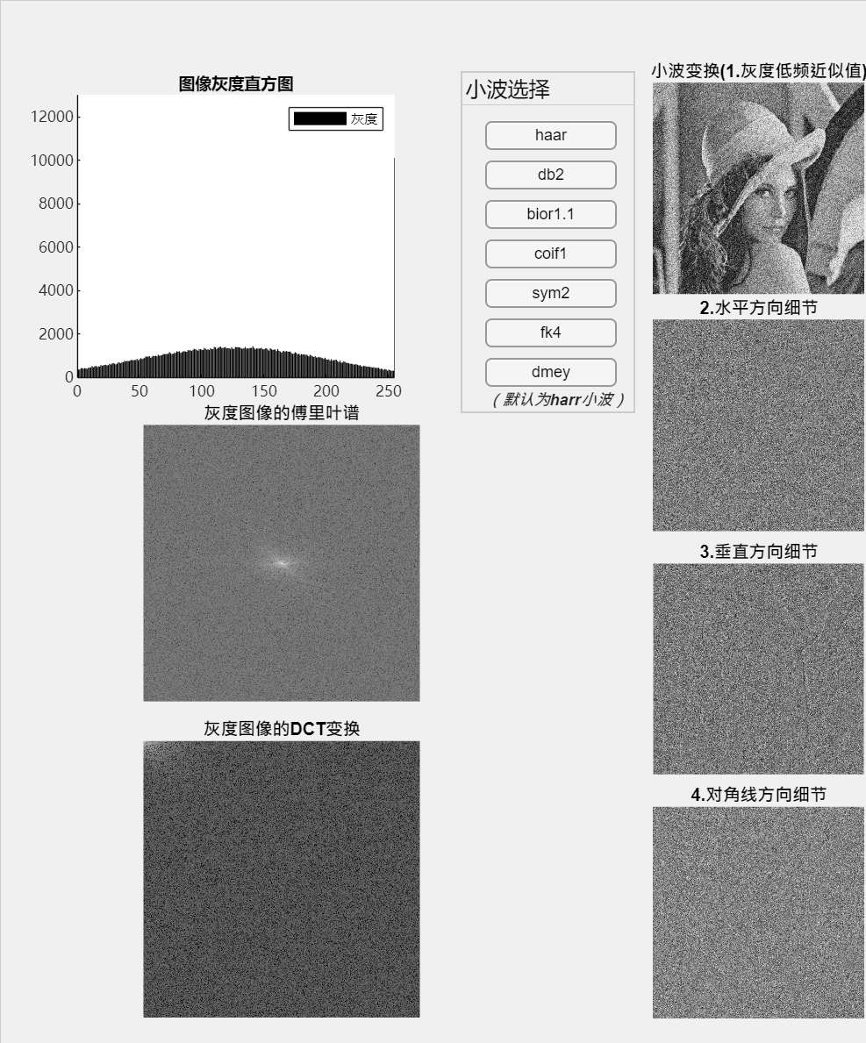

图 24 添加噪声前后变换波形对比

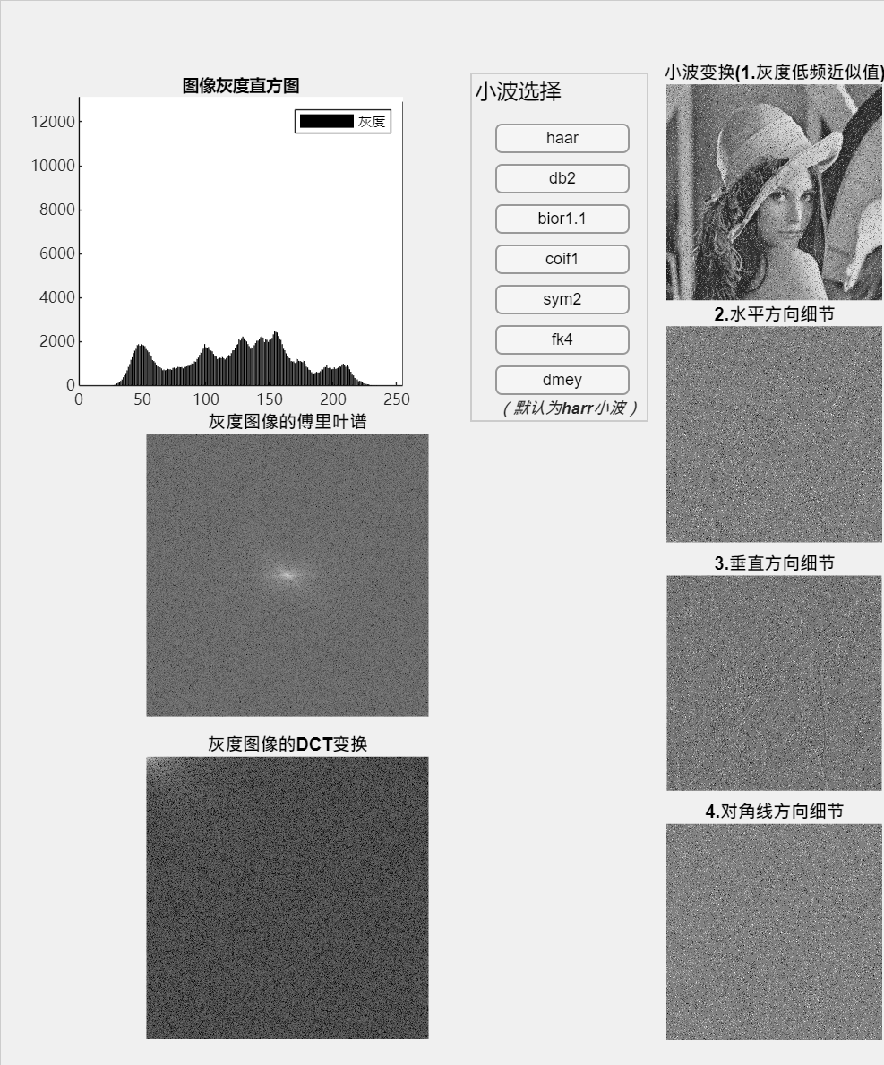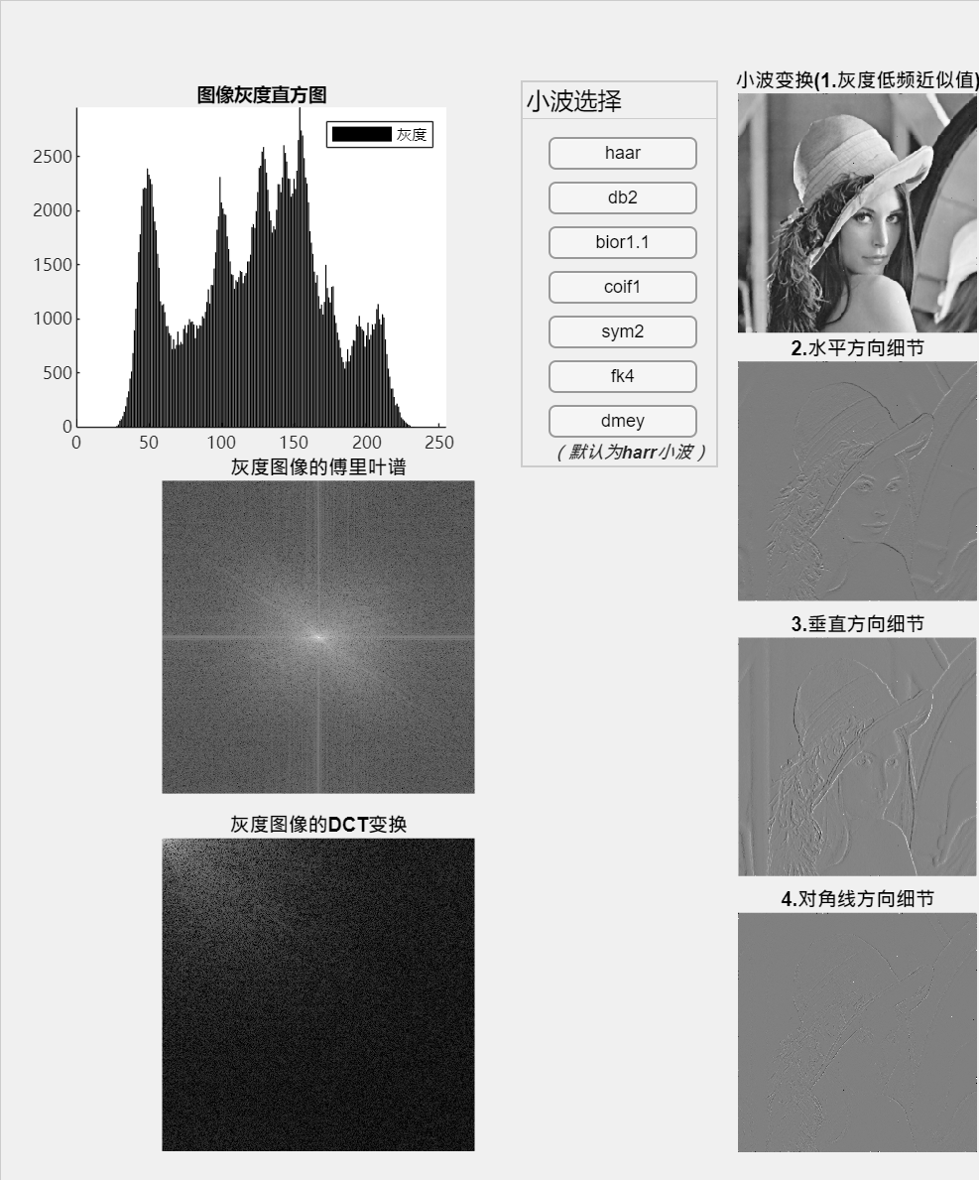

图 25 去噪前后变换波形对比

# 4. 实验结果及分析

在本项目中，我对常见的图像去噪方法进行了实现并进行了实验验证。下面将对每种方法的实验结果进行详细分析和总结，如表 1 各种滤波方法总结，为对滤波器效果的总结。

|  |  |  |  |  |  |  |  |
| --- | --- | --- | --- | --- | --- | --- | --- |
| 滤波方法 | 原理介绍 | 算法实现 | 参数设置 | 优点 | 缺点 | 应用领域 | 实验结果及分析 |
| 均值滤波 | 平均化局部像素值以减少噪声 | 计算局部像素的平均值并替换中心像素 | 滤波窗口大小 | 去除高频噪声，简单易实现 | 会导致图像细节丢失，边缘模糊 | 图像降噪，平滑处理 | 效果：噪声减少但细节丢失 |
| 中值滤波 | 使用窗口内像素的中值替换中心像素 | 对窗口内像素值进行排序并取中间值 | 窗口大小 | 有效去除椒盐噪声和脉冲噪声，保留细节 | 窗口大小影响滤波效果，计算复杂度高 | 图像降噪，边缘保持清晰 | 效果：噪声减少且细节保留 |
| 高斯滤波 | 使用高斯核对图像进行平滑 | 对图像进行高斯卷积操作 | 核大小、标准差 | 去除高频噪声，平滑效果较好 | 可能会模糊图像细节，核大小和标准差需要调节 | 图像平滑，去噪处理 | 效果：根据参数设置可调节滤波效果 |
| 巴特沃斯滤波 | 使用可调节的频域滤波器对图像进行滤波 | 应用巴特沃斯滤波器对频域进行滤波 | 截止频率、阶数 | 可调节滤波器参数，适用于不同的频率成分 | 对噪声敏感，参数设置需要谨慎调整 | 图像降噪，频率成分调整 | 效果：根据参数设置调节频率成分 |
| 小波变换去噪 | 利用小波变换多尺度分解特性对图像进行频域分解和阈值处理 | 对图像进行小波变换，并对频域系数进行阈值处理 | 小波类型、阈值类型、阈值大小等 | 去除噪声同时保留图像细节，适用于各种噪声类型 | 阈值选择对效果影响大，计算复杂度较高 | 图像降噪，频域处理 | 效果：根据阈值调节去噪效果 |
| 理想滤波 | 通过截断频率域中的不需要的频率成分实现去噪 | 应用理想滤波器对频域进行滤波 | 截止频率 | 可精确控制频率成分，去噪效果明显 | 边缘衰减明显，可能导致环绕效应 | 图像降噪，频率成分调整 | 效果：根据截止频率调节去噪效果 |
| 同态滤波 | 用于增强图像对比度和去除光照变化的滤波方法 | 应用同态滤波器对图像进行滤波 | 阶数、高频增益、低频增益等 | 同时处理光照变化和噪声，参数可调节 | 参数设置复杂，对噪声不敏感 | 图像增强、去噪处理 | 效果：根据参数调节增强和去噪效果 |
| 维纳滤波 | 根据噪声模型和滤波器参数的选择对图像进行去噪 | 应用维纳滤波器对图像进行滤波 | 截止频率、滤波器阶数等 | 有效抑制噪声，保留图像细节 | 参数设置需事先了解图像噪声类型，复杂度高 | 图像降噪，噪声抑制 | 效果：根据噪声模型和参数设置调节去噪效果 |
| 总变差去噪 | 最小化图像的总变差来去除噪声 | 计算图像梯度并根据梯度的变化情况更新像素值 | 正则化参数、迭代次数等 | 去除噪声同时保留图像细节，简单易实现 | 可能导致图像边缘模糊化，参数需调节 | 图像降噪，边缘模糊处理 | 效果：根据参数设置调节去噪效果 |
| 非局部均值去噪 | 利用相似区域的像素信息重建每个像素值 | 计算相似性权重对目标像素进行加权平均 | 搜索窗口半径、邻域窗口半径、平滑参数等 | 有效去除噪声，保留图像细节 | 计算复杂度高，消耗时间和资源 | 图像降噪，相似区域信息利用 | 效果：根据参数设置调节去噪效果 |

表 1 各种滤波方法总结

## 4.1 均值滤波

通过实验我们发现，均值滤波能够有效地减少图像中的高频噪声，但也会导致图像细节的丢失。在选择不同的边缘处理方式时，我们观察到：

* `replicate` 边缘处理方式会在图像边缘处使用边缘像素来填充滤波窗口之外的区域，这可能导致边缘处的信息丢失。
* `symmetric` 边缘处理方式会在图像边缘处使用图像的对称像素来填充滤波窗口之外的区域，这样可以保持图像的对称性。
* `circular` 边缘处理方式会在图像边缘处进行环绕式填充，以保持图像的周期性，如图 26 均值滤波前后指标对比。

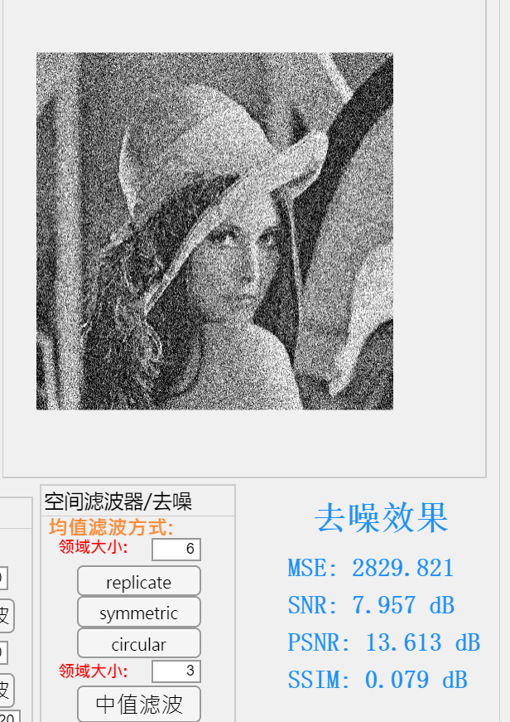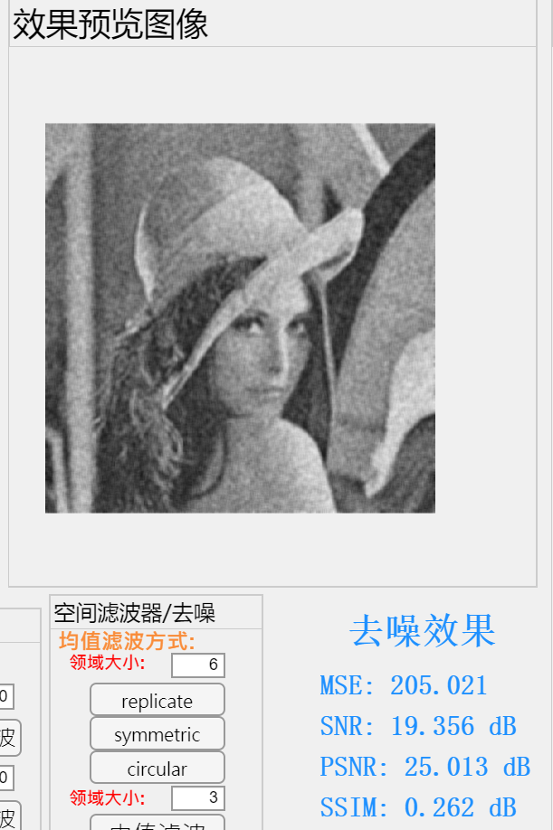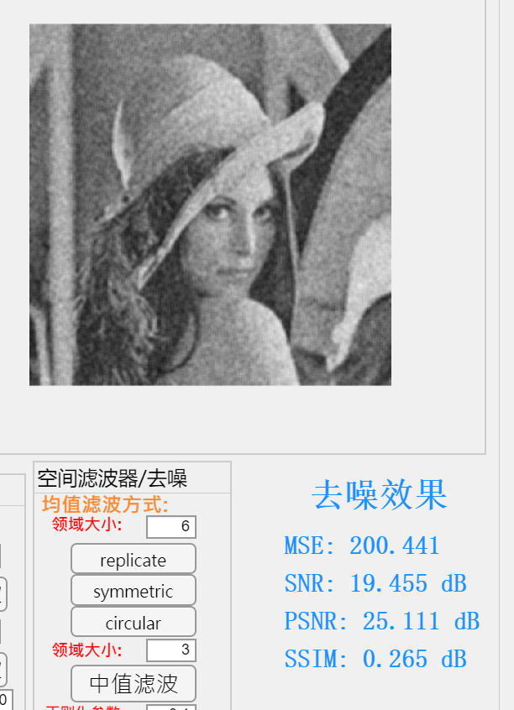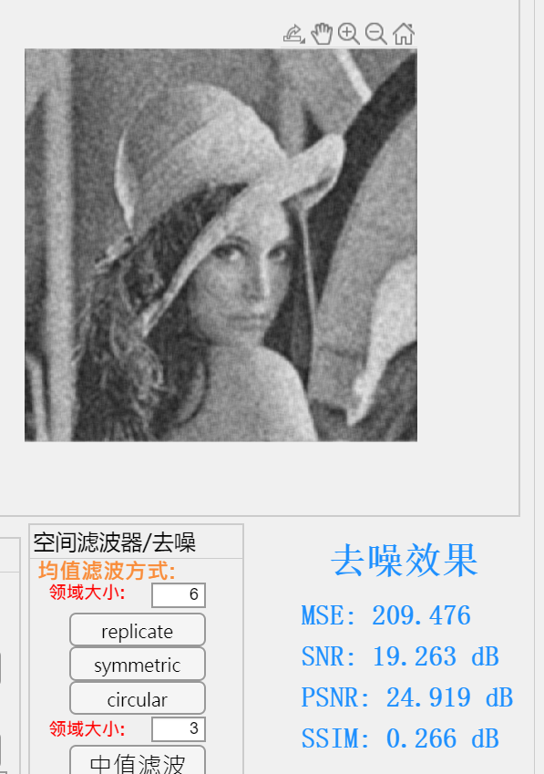

图 26 均值滤波前后指标对比

（对高斯噪声进行滤波，最左边为添加噪声图，后三图从左至右分别为用replicate、symmetric circular方式进行滤波）

## 4.2 中值滤波

中值滤波在去除椒盐噪声和脉冲噪声方面表现出色，如图 27 中值滤波前后指标对比。通过实验我们观察到，中值滤波能够有效地保留图像的边缘和细节信息，而不会引入过多的模糊效果。对于多通道图像，分别对每个通道进行中值滤波处理，然后再次组合成最终的图像。

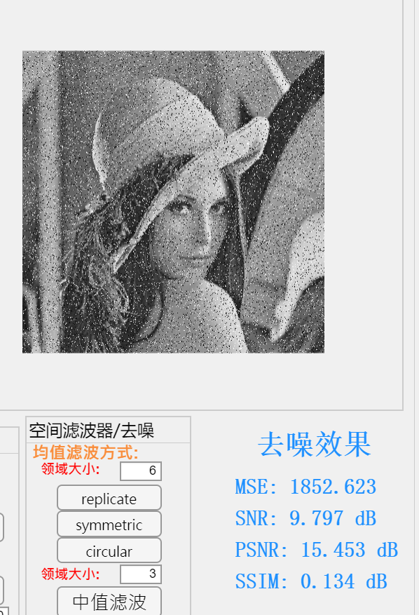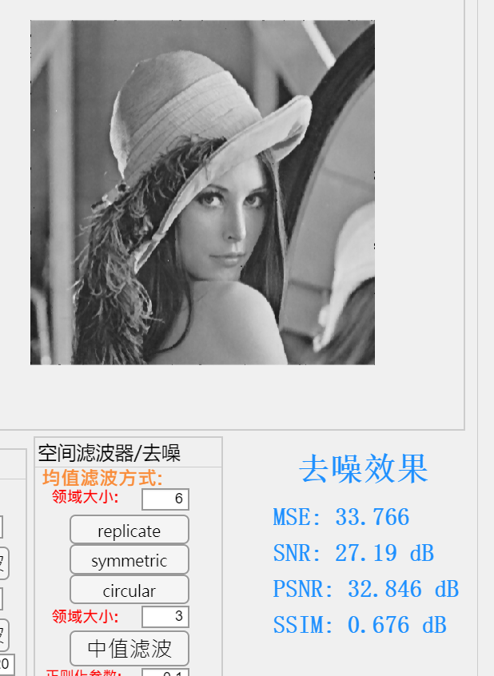

图 27 中值滤波前后指标对比

（对高斯噪声进行滤波，最左边为添加噪声图，右侧为中值滤波后图像）

## 4.3 高斯滤波

高斯滤波是一种常用的线性平滑滤波方法，通过构建高斯滤波器在空间域上对图像进行卷积操作来减少噪声。我们实现了四种不同类型的高斯滤波方法，如图 28 高斯滤波前后指标对比，并观察到：

* 高斯低通滤波保留了图像的低频成分，有效地滤除了高频噪声。
* 高斯高通滤波保留了图像的高频成分，滤除了低频噪声。
* 高斯带通滤波同时保留了低频和高频成分，可以用于保留特定频率范围内的图像信息。
* 高斯带阻滤波滤除了指定频率范围内的频率成分，可用于滤除特定频率范围内的噪声。

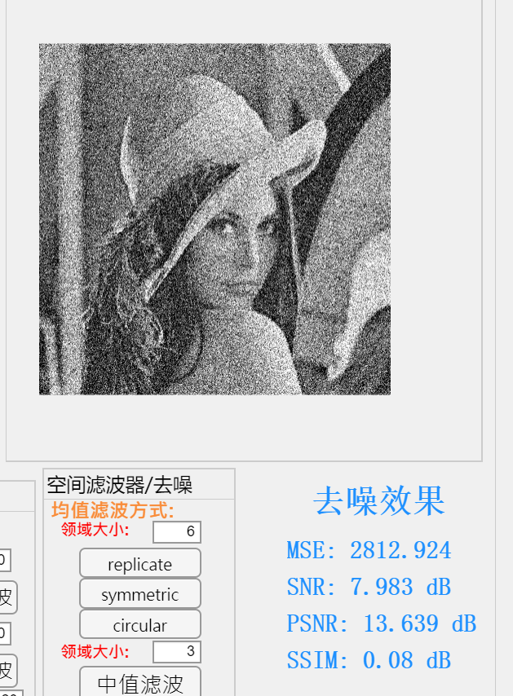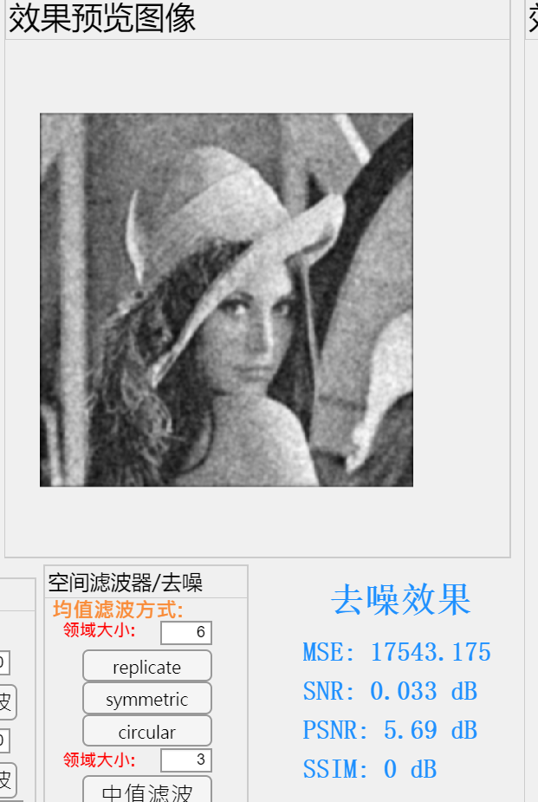

图 28 高斯滤波前后指标对比

（对高斯噪声进行滤波，最左边为添加噪声图，右侧为高斯低通滤波后图像，截止频率为80）

## 4.4 巴特沃斯滤波

巴特沃斯滤波器是一种可调节的频域滤波器，可以根据不同的应用需求调节截止频率和滤波器阶数。我们实现了四种类型的巴特沃斯滤波方法，如图 29 巴特沃斯滤波前后指标对比，并观察到：

* 巴特沃斯低通滤波器有效地滤除了高频噪声，保留了图像的低频成分。
* 巴特沃斯高通滤波器滤除了低频噪声，保留了图像的高频成分。
* 巴特沃斯带通滤波器保留了指定频率范围内的频率成分，适用于特定频率范围内的滤波。
* 巴特沃斯带阻滤波器滤除了指定频率范围内的频率成分，可以用于滤除特定频率范围内的噪声。

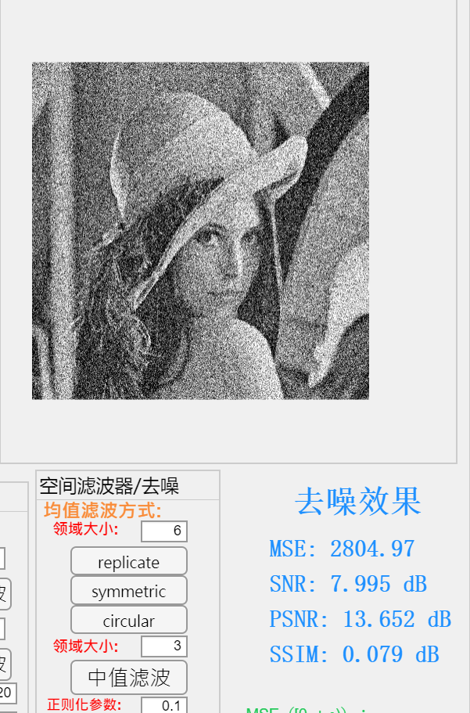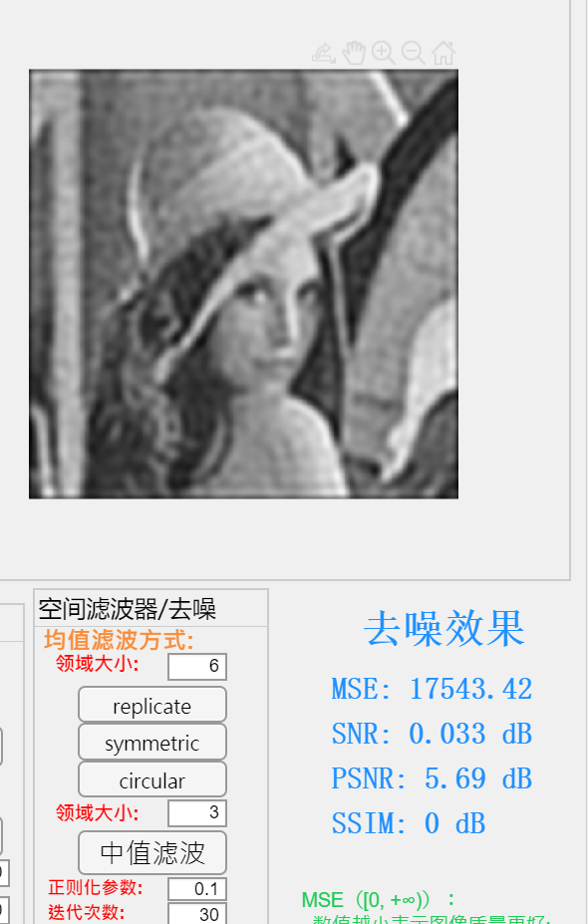

图 29 巴特沃斯滤波前后指标对比

（对高斯噪声进行滤波，最左边为添加噪声图，右侧为巴特沃斯低通滤波后图像，阶数为6，截止频率为80）

## 4.5 小波变换去噪

小波变换去噪方法利用小波变换的多尺度分解特性，对图像进行频域分解和阈值处理，有效地去除噪声信号。我们实现了基于小波变换的图像去噪方法，如图 30 小波滤波前后指标对比，并观察到：

* 小波变换去噪能够在保留图像细节的同时去除噪声，具有良好的去噪效果。
* 阈值的选择对去噪效果具有重要影响，不同的阈值方法和参数选择会产生不同的去噪效果。

综上所述，不同的图像去噪方法在去除噪声和保留图像细节方面各有优劣。根据具体的应用场景和需求，可以选择合适的去噪方法来获得最佳的效果。

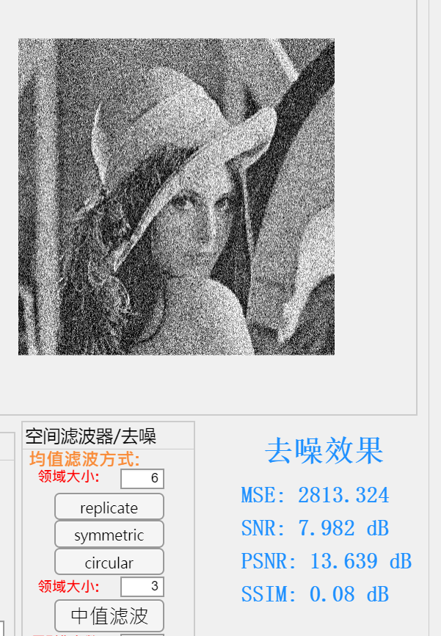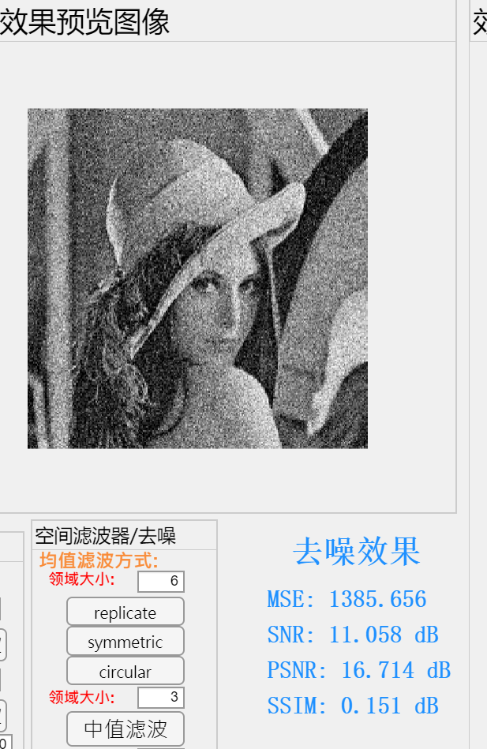

图 30 小波滤波前后指标对比

（对高斯噪声进行滤波，最左边为添加噪声图，右侧为小波滤波后图像，阈值为0.5）

## 4.6 理想滤波

理想滤波是频域中最基本的滤波方法之一，通过截断频率域中的不需要的频率成分来实现去噪。我们进行了理想低通、理想高通和理想带通滤波的实验，如图 31 理想滤波前后指标对比，并对比了它们的去噪效果。

* **理想低通滤波**：通过保留图像中低于截止频率的频率成分，理想低通滤波器可以有效地去除高频噪声，但也会导致图像细节的模糊。
* **理想高通滤波**：相反地，理想高通滤波器保留了高于截止频率的频率成分，因此可以更好地保留图像的细节，但可能会增强噪声。
* **理想带通滤波**：理想带通滤波器允许特定频率范围内的频率成分通过，适用于需要保留特定频率范围内信息的情况。

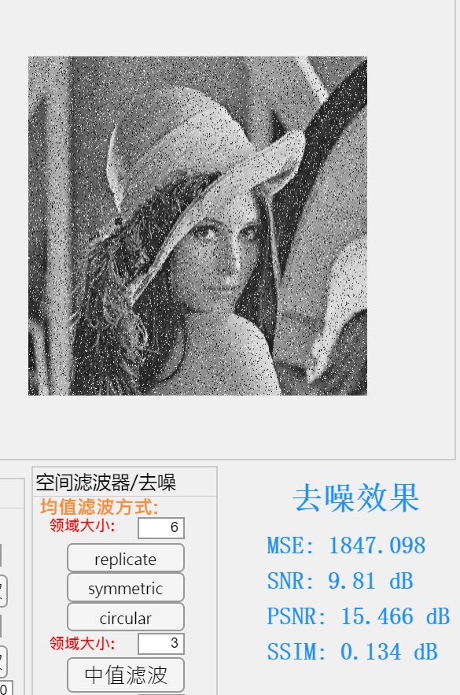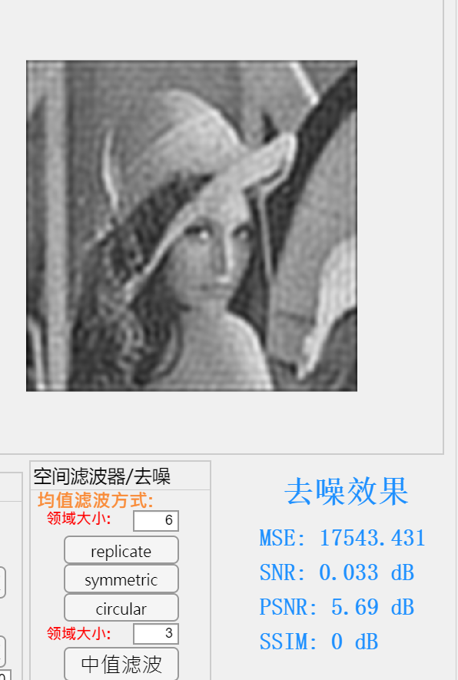

图 31 理想滤波前后指标对比

（对椒盐噪声进行滤波，最左边为添加噪声图，右侧为理想低通滤波后图像，截止频率为70）

## 4.7 同态滤波

同态滤波是一种用于增强图像对比度和去除光照变化的滤波方法。在实验中，我们调整了同态滤波器的参数，包括阶数、高频增益和低频增益，以控制滤波效果。

同态滤波的优势在于能够同时处理光照变化和噪声，通过调整滤波器参数可以实现不同程度的图像增强和去噪，如图 32 同态滤波前后指标对比。

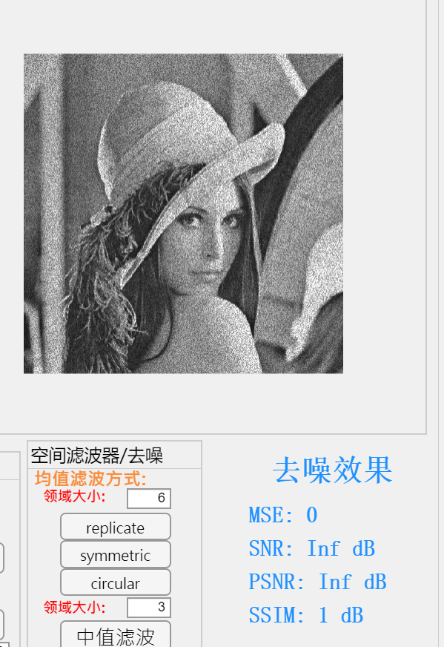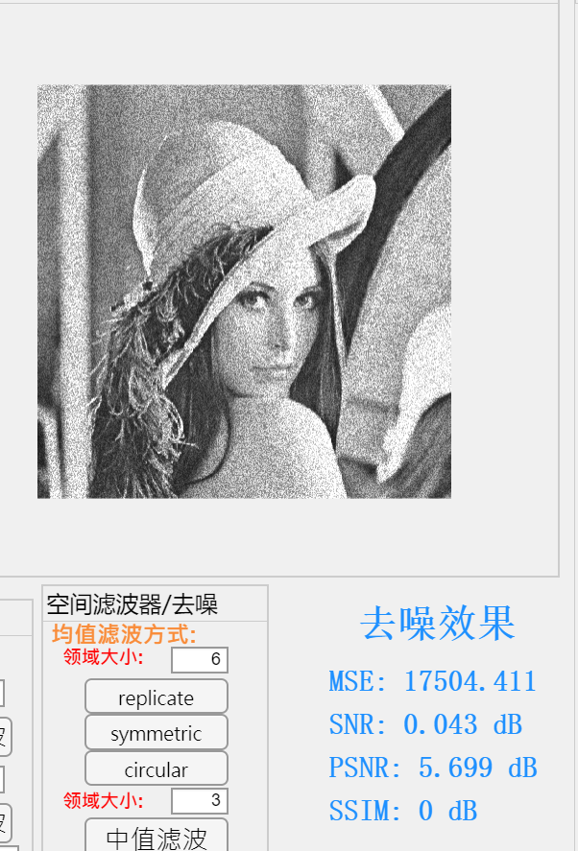

图 32 同态滤波前后指标对比

（对斑点噪声进行滤波，最左边为添加噪声图，右侧为同态滤波后图像，阶数为1，高低频增益分别为1.1和0.1，截止频率为5）

## 4.8 维纳滤波

维纳滤波是一种经典的图像去噪方法，其效果取决于噪声模型和滤波器参数的选择。在实验中，我们根据图像的噪声特性选择了适当的维纳滤波器参数，并对比了不同参数设置下的去噪效果，如图 33 维纳滤波前后指标对比。

维纳滤波器在去噪过程中能够有效地抑制噪声，并尽可能保留图像的细节信息。然而，需要事先了解图像的噪声类型和信号模型，并进行参数调整，这增加了算法的复杂性。

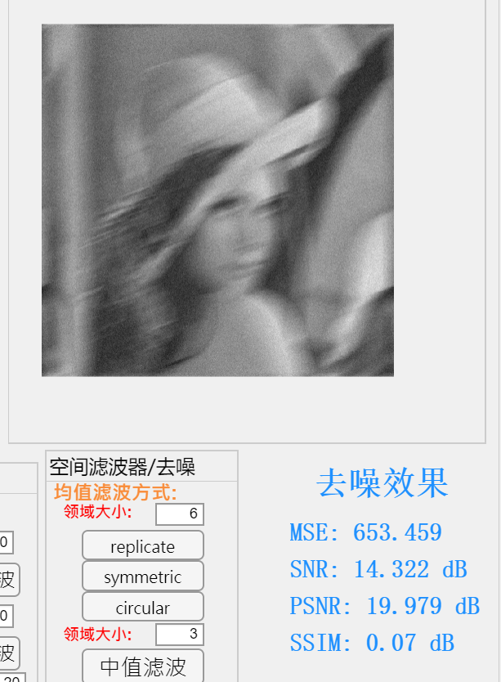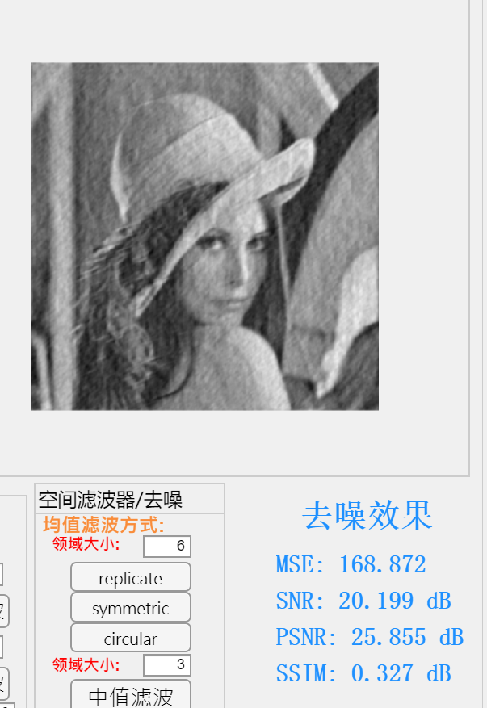

图 33 维纳滤波前后指标对比

（对线性运动长度为4.，线性运动角为10的运动噪声进行滤波，最左边为添加噪声图，右侧为维纳滤波后图像）

## 4.9 总变差去噪

总变差去噪是一种常用的图像去噪方法，其原理基于最小化图像的总变差，从而实现去除噪声的目的。在实验中，我们调整了正则化参数和迭代次数等参数，控制了去噪的程度，如图 34 总变差滤波前后指标对比。

总变差去噪的优势在于能够有效地去除图像中的噪声，并在一定程度上保留图像的细节信息。然而，它可能会导致图像边缘模糊化，因此在实际应用中需要根据具体情况进行调整和优化。

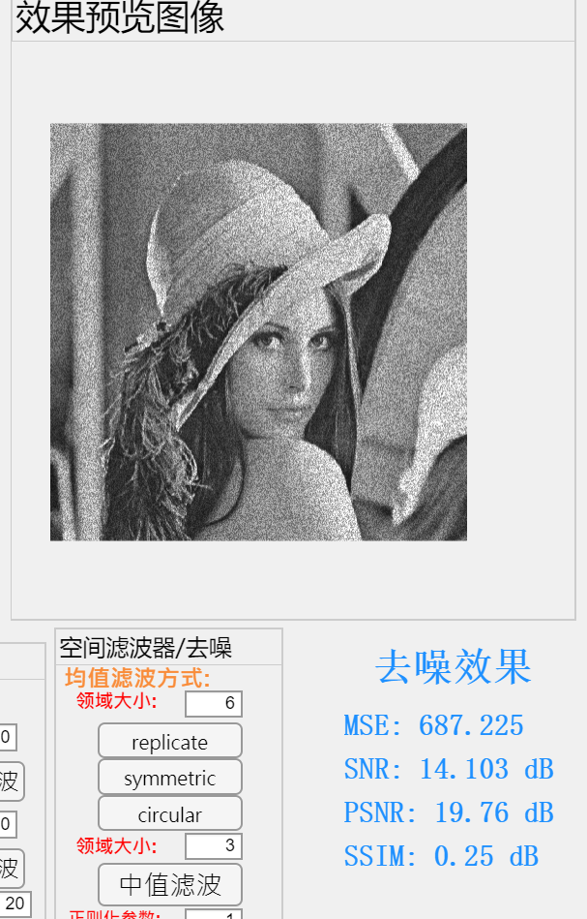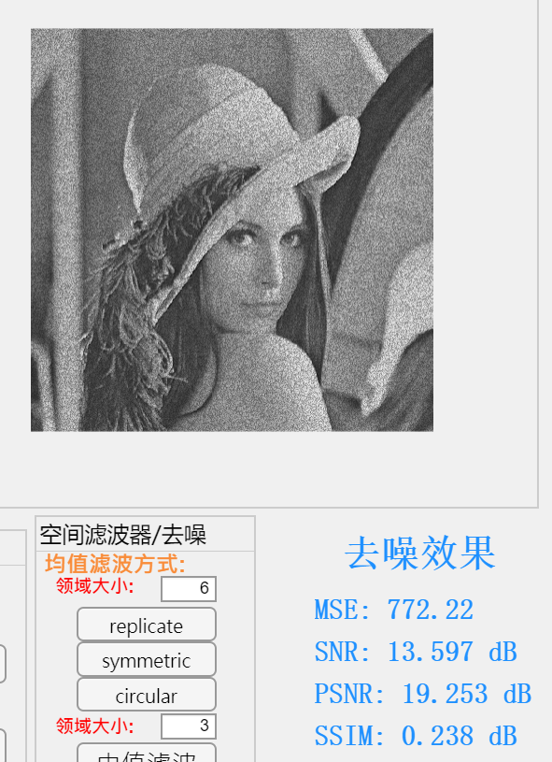

图 34 总变差滤波前后指标对比

（对斑点噪声进行滤波，最左边为添加噪声图，右侧为总变差去噪后图像）

## 4.10 非局部均值去噪

非局部均值去噪是一种经典的图像去噪方法，其原理基于利用图像中相似区域的像素信息来重建每个像素的值。在实验中，我们调整了搜索窗口半径、邻域窗口半径和平滑参数等参数，控制了去噪的程度，如图 35 非局部均值滤波前后指标对比。

非局部均值去噪方法能够有效地去除图像中的噪声，同时保留图像的细节信息。然而，它的计算复杂度较高，处理大型图像可能会消耗大量时间和资源。

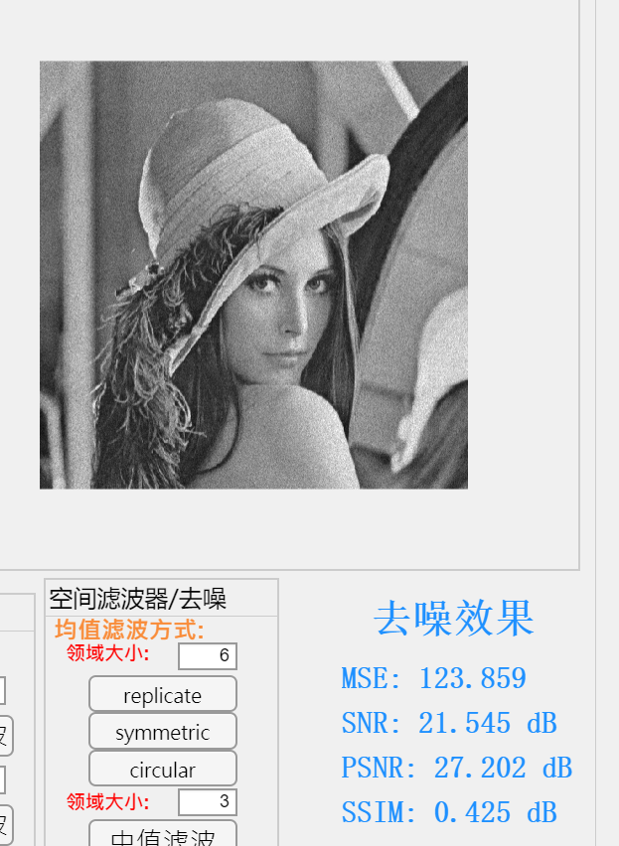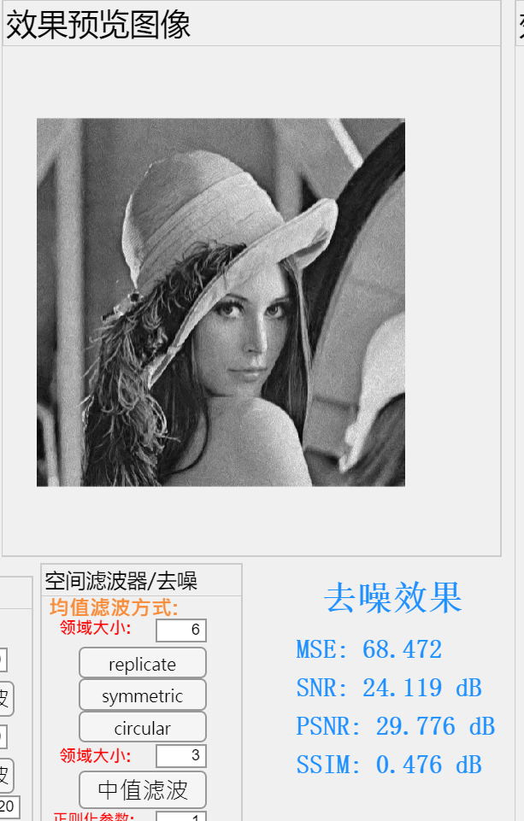

图 35 非局部均值滤波前后指标对比

（对泊松噪声进行滤波，最左边为添加噪声图，右侧为非局部均值去噪结果）

各种图像滤波方法在去除噪声和保留图像细节方面具有不同的特点和优劣。均值滤波简单易实现，但会导致图像细节丢失；中值滤波适用于去除椒盐噪声和脉冲噪声，能够保留图像边缘清晰；高斯滤波有效去除高频噪声，但可能模糊图像细节；巴特沃斯滤波可调节频率成分，需要预先了解噪声类型；小波变换去噪能够去除噪声同时保留细节，但计算复杂度较高；理想滤波精确控制频率成分，但可能导致边缘衰减；同态滤波处理光照变化和噪声，参数设置复杂；维纳滤波抑制噪声同时保留细节，需事先了解噪声模型；总变差去噪简单易实现，但可能导致边缘模糊化；非局部均值去噪能够保留图像细节，但计算复杂度高。根据具体应用需求选择适合的滤波方法来获得最佳效果。

# 5. 结论

本研究系统地探讨了常见的图像去噪方法，并通过实验验证了它们在不同场景下的效果。在结论部分，我们将对研究结果进行综合分析，并提出对未来研究的展望。

首先，我们总结了每种图像去噪方法的原理、算法实现、参数设置、优点和缺点。从实验结果及分析中可以看出，不同的图像去噪方法在去除噪声和保留图像细节方面各有优劣，选择合适的方法需要考虑具体的应用需求和场景特点。

均值滤波方法简单易实现，适用于去除高频噪声，但会导致图像细节丢失，特别是在边缘模糊方面表现不佳。中值滤波能够有效去除椒盐噪声和脉冲噪声，保留图像细节清晰，但计算复杂度较高。高斯滤波通过平滑图像来去除噪声，但可能会模糊图像细节，需要调节核大小和标准差。巴特沃斯滤波器可调节频率成分，适用于不同的噪声类型，但对噪声敏感，参数设置需谨慎。小波变换去噪能够保留图像细节同时去除噪声，但阈值选择对效果影响大，计算复杂度较高。理想滤波可精确控制频率成分，但可能导致边缘衰减，应用时需要注意调节截止频率。同态滤波能够同时处理光照变化和噪声，参数设置复杂，但对噪声不敏感。维纳滤波器有效抑制噪声同时保留细节，但需要事先了解噪声模型和参数设置。总变差去噪简单易实现，但可能导致边缘模糊化，适用于图像降噪和边缘模糊处理。非局部均值去噪能够保留图像细节同时去除噪声，但计算复杂度高，消耗时间和资源。

综合来看，不同的图像去噪方法各有特点，在实际应用中需要根据具体情况选择合适的方法。例如，对于需要保留边缘和细节的图像，可以考虑中值滤波或小波变换去噪；对于需要精确控制频率成分的图像，可以尝试理想滤波或巴特沃斯滤波；对于需要同时处理光照变化和噪声的图像，可以考虑同态滤波。综合考虑图像的特点和应用需求，选择合适的图像去噪方法是保证图像质量和效果的关键。

未来，可以进一步深入研究图像去噪方法的优化和改进。例如，可以探索基于深度学习的图像去噪方法，利用深度神经网络对图像进行端到端的学习和优化，提高去噪效果和速度；可以研究多模态图像去噪方法，将多种传感器或不同模态的图像信息进行融合和联合处理，提高去噪效果和稳健性；可以开展基于物理模型的图像去噪方法研究，利用图像的物理特性和先验知识来改进去噪算法，提高去噪效果和鲁棒性。通过不断地研究和创新，可以为图像去噪领域的发展和应用提供更加丰富和多样的选择，推动图像处理技术的进步和应用。

本研究系统地探讨了常见的图像去噪方法，并通过实验验证了它们的效果。通过深入分析和总结，我们为图像处理领域的研究和应用提供了一定的参考和指导。相信随着技术的不断发展和创新，图像去噪方法将会得到进一步的改进和完善，为图像处理技术的发展和应用提供更加强大和有效的工具和方法。

# 参考文献

1. Gonzalez, R.C., Woods, R.E. (2020). 数字图像处理 (第四版). (阮秋琦, 阮宇智, 译). 北京: 电子工业出版社.
2. 禹晶, 肖创柏, 廖庆敏. (2022). 数字图像处理. 北京: 清华大学出版社.
3. 冈萨雷斯, R.C., 伍兹, R.E., 艾丁斯, S.L. (2014). 数字图像处理（MATLAB版）. (阮秋琦, 译). 北京: 电子工业出版社.
4. 穆尔 (Holly Moore). (2010). MATLAB实用教程. (高会生, 刘童娜, 李聪聪, 译). 北京: 电子工业出版社.
5. 同态滤波基本原理（Homomorphic filtering）. <https://zhuanlan.zhihu.com/p/161667344>, 2020-07-19.
6. 总变差去噪. <https://www.wikiwand.com/zh-hans/%E6%80%BB%E5%8F%98%E5%B7%AE%E5%8E%BB%E5%99%AA> . , 2015-09-06.
7. 非局部均值去噪（NL-means）. <https://www.cnblogs.com/luo-peng/p/4785922.html>, 2015-09-06.